הסתברות
הסתברות היא ענף במתמטיקה שעוסק במדידת הסיכוי שמאורע מסוים יקרה.
במילים פשוטות:
הסתברות עוזרת לנו לענות על שאלות כמו:
כמה סביר שיצא 6 בהטלת קובייה?
מה הסיכוי להוציא קלף לב מחפיסת קלפים?
מה ההסתברות לבחור תלמיד מהכיתה שנולד בחודש יוני?
ההסתברות נמדדת במספר בין 0 ל-1:
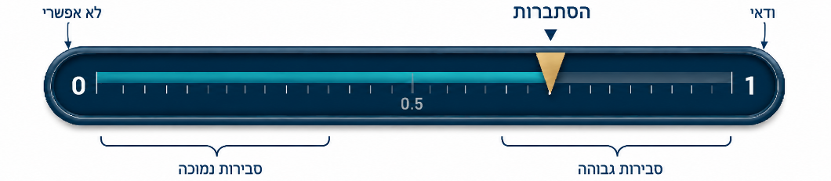
- 0 - המאורע בלתי אפשרי.
לדוגמה: בהטלת קובייה רגילה, לקבל את המספר 8.
- 1 -המאורע ודאי.
לדוגמה: בהטלת קובייה רגילה, לקבל מספר קטן מ־7.
- מספר בין 0 ל-1 - המאורע אפשרי, אבל לא ודאי.
לדוגמה: בהטלת קובייה רגילה, ההסתברות לקבל את המספר 5 היא: $\frac{1}{6}$
נסמן מאורעות בדרך כלל באותיות גדולות באנגלית: $A, B, C$
לדוגמה:
$A$- המאורע שיצא המספר 5 בהטלת קובייה.
$B$- המאורע שיצא מספר זוגי בהטלת קובייה.
ההסתברות שמאורע $A$ יתרחש מסומנת כך :$P(A)$
וקוראים את זה: ההסתברות של המאורע $A$. (P מהמילה Probability ).
לדוגמה, אם מטילים קובייה הוגנת, אז ההסתברות לקבל 5 היא :$P(A)=\frac{1}{6}$
כאשר $A$ הוא המאורע: “יצא 5 בהטלת קובייה הוגנת”.
מרחב המדגם- הוא אוסף כל התוצאות האפשריות של הניסוי.
מסמנים אותו בדרך כלל באות היוונית: $Ω$
לדוגמה, בהטלת קובייה מרחב המדגם הוא :$Ω=\{1,2,3,4,5,6\}$
כלומר, אלו כל התוצאות שיכולות להתקבל.
מאורע- הוא קבוצה של תוצאות מתוך מרחב המדגם.
לדוגמה, המאורע $A$: " יצא מספר זוגי" הוא :$A=\{2,4,6\}$
ולכן: $P(A)=\frac{3}{6}=\frac{1}{2}$ כי יש 3 תוצאות רצויות מתוך 6 תוצאות אפשריות.
נוסחת ההסתברות הבסיסית
כאשר כל התוצאות אפשריות באותה מידה, משתמשים בנוסחה:
$$P(A)=\frac{\text{מספר התוצאות הרצויות}}{\text{מספר כל התוצאות האפשריות}}$$
אם נסמן ב-$k$ את מספר התוצאות הרצויות מתוך $n$ תוצאות אפשריות שוות סיכוי אז
בכתיב מתמטי: :$P(A)=\frac{k}{n}$
לדוגמה: מה הסיכוי שבהטלת קובייה הוגנת יצא מספר זוגי? נסמן את המאורע יצא מספר זוגי ב-A:
$A=\{2,4,6\}$ ולכן $k=3$ ובקובייה $n=6$
לכן: $P(A)=\frac{k}{n}=\frac{3}{6}=\frac{1}{2}$
הערה: את $k$ מסמנים גם ב- ∣A∣ואת $n$ ב- ∣Ω∣
איחוד מאורעות $A∪B$
אם $A$ ו-$B$ הם שני מאורעות, אז :$A∪B$הוא המאורע הכולל את כל התוצאות
- שנמצאות ב-$A$
- או ב-B
- או בשניהם.
לדוגמה, מטילים קובייה הוגנת.
נסמן: המאורע $A$: יצא מספר זוגי. $A=\{2,4,6\}$
ונסמן: המאורע $B$: יצא מספר גדול מ־4. $B=\{5,6\}$
לכן: $A∪B=\{2,4,5,6\}$
כי אלו כל התוצאות שבהן מתקיים לפחות אחד מהתנאים:
יצא מספר זוגי, או יצא מספר גדול מ־4.
שימו לב שהמספר $6$מופיע בשני המאורעות, אבל באיחוד כותבים אותו פעם אחת בלבד.
המאורע המשלים
המאורע המשלים של $A$ הוא המאורע שבו $A$ לא קורה. מסמנים אותו כך: $\overset{‾}{A}$
לדוגמה, אם $A$ הוא המאורע "בהטלת קובייה הוגנת יצא מספר גדול מ-4",
אז $\overset{‾}{A}$ הוא המאורע "בהטלת קובייה הוגנת לא יצא מספר גדול מ-4" כלומר
$A=\{5,6\}$ ואז המאורע המשלים הוא .$\overset{‾}{A}=\{1,2,3,4\}$.

שאלות בסיסיות – המאורע המשלים ואיחוד
- בכיתה יש 30 תלמידים . 12 לומדים במגמת פיזיקה, 10 תלמידים לומדים במגמת ביולוגיה ו-8 תלמידים לומדים במגמת אומנות (כל תלמיד לומד במגמה אחת בלבד).
בוחרים באקראי תלמיד מהכיתה.
  - מה הסיכוי לבחור תלמיד שלומד במגמת פיזיקה?
  - מה הסיכוי לבחור תלמיד שלומד במגמת ביולוגיה?
  - מה הסיכוי לבחור תלמיד שלא לומד במגמת ביולוגיה?
- בשקית יש 10 כדורים זהים בגודלם.
2 כדורים כחולים,
3 כדורים צהובים
ו-5 כדורים אדומים.
מוציאים באקראי כדור אחד מהשקית.
נסמן ב-A את המאורע יצא כדור צהוב.
נסמן ב-B את המאורע יצא כדור אדום.
  - חשבו את $P\left(A\right)$.
  - חשבו את $P\left(\overline{A}\right)$.
  - חשבו את $P\left(A∪B\right)$.
- בהגרלה מגרילים מספר בין 1 ל 10.(כולל).
נסמן ב-A את המאורע יוגרל מספר זוגי.
נסמן ב-B את המאורע יוגרל מספר גדול מ-5.
  - חשבו את $P\left(A\right)$.
  - חשבו את $P\left(B\right)$.
  - חשבו את $P\left(A∪B\right)$.

- בטלפון של תלמיד יש 12 אפליקציות במסך הראשי:
4 אפליקציות לימוד (שתיים מהן פותחו בישראל),
5 אפליקציות משחק (אחת מהן פותחה בישראל),
3 אפליקציות תקשורת (אף אחת מהן אינה פיתוח ישראלי).
התלמיד לוחץ באקראי על אפליקציה אחת.

  - מה הסיכוי שהתלמיד ילחץ על אפליקציית משחק.
  - מה הסיכוי שהתלמיד ילחץ על אפליקציית משחק או לימוד.
  - מה הסיכוי שהתלמיד ילחץ על אפליקציה שפותחה בארץ?
  - מה הסיכוי שהתלמיד ילחץ על אפליקציית משחק או
על אפליקצייה שפותחה בארץ?

- באולם קולנוע יש שורה של 8 מושבים, הממוספרים מ-1 עד 8.
בוחרים באקראי מקום אחד. נסמן:
- יבחר מושב בעל מספר אי זוגי.
- יבחר מושב בעל מספר שקטן מ-4.
  - חשבו את $P\left(A\right)$.
  - חשבו את $P\left(B\right)$.
  - חשבו את $P\left(A∪B\right)$.
  - חשבו את $P\left(\overline{B}\right)$.
  - חשבו את $P\left(A∪\overline{B}\right)$.

הקשר בין אחוזים להסתברות
יש קשר ישיר בין החלק היחסי של קבוצה מסוימת מתוך כלל האוכלוסייה לבין הסיכוי לבחור בבחירה אקראית פרט מאותה קבוצה. למשל אם בבית ספר מסוים 30% מהתלמידים לומדים במגמת פיזיקה, 25% לומדים במגמת ביולוגיה ,35% לומדים במגמת מחשבים ו-10% לומדים במגמת מחול (כל תלמיד רשום למגמה ולמגמה אחת בלבד) אז בבחירה אקראית של תלמיד מהביה"ס:
- הסיכוי לבחור תלמיד\ה במגמת פיזיקה הוא 0.3 (30%).  - הסיכוי לבחור תלמיד\ה במגמת ביולוגיה הוא 0.25 (25%).  - הסיכוי לבחור תלמיד\ה במגמת מחשבים הוא 0.35 (35%).  - הסיכוי לבחור תלמיד\ה במגמת מחול הוא 0.1 (10%). | 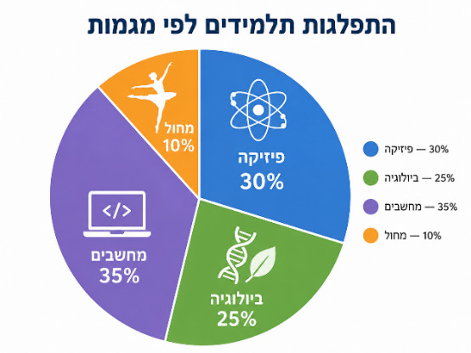
(מאחר שבוחרים תלמיד באקראי, ההסתברות לבחור תלמיד ממגמה מסוימת שווה לחלק היחסי של אותה מגמה מתוך כלל התלמידים).
נסביר למה 30% מתרגם אוטומטית לסיכוי של 0.3:
למדנו שכאשר כל התוצאות אפשריות באותה מידה, משתמשים בנוסחה:
$$P=\frac{\text{מספר התוצאות הרצויות}}{\text{מספר כל התוצאות האפשריות}}$$נניח שבביה"ס יש $n$ תלמידים ו-30% מהם לומדים במגמת פיזיקה. זה אומר ש:
- מספר התלמידים שלומדים פיזיקה הוא $\frac{30}{100}∙n=0.3∙n$
- מספר התלמידים הכולל הוא $n$.
לפי הנוסחה שלמדנו הסיכוי לבחור בבחירה אקראית תלמיד מתוך קבוצת לומדי הפיזיקה הוא:
$$P(פיזיקה שלומד תלמיד לבחור)=\frac{0.3∙n}{ n}=0.3$$

- בבית ספר מסוים בדקו כיצד תלמידים מגיעים לבית הספר. התגלה כי 40% מגיעים ברגל, 25% מגיעים באוטובוס , 20% מגיעים ברכב והיתר מגיעים באופניים. בוחרים באקראי תלמיד\ה מהביה"ס.
  - מה הסיכוי שהתלמיד\ה מגיע באופניים?
  - מה הסיכוי שהתלמיד\ה מגיע ברגל או באוטובוס?
  - מה הסיכוי שהתלמיד\ה אינו מגיע ברכב?

- בבית קפה מסוים בדקו איזה סוג קפה לקוחות מזמינים (כל לקוח מזמין קפה אחד). התגלה כי 35% מהלקוחות מזמינים קפה הפוך, 30% מזמינים אספרסו , 28% מזמינים אמריקנו והשאר מזמינים קפה קר. בוחרים באקראי לקוח בבית קפה.
  - מה ההסתברות שהלקוח מזמין קפה קר?
  - מה ההסתברות שהלקוח מזמין אספרסו או אמריקנו?
  - מה ההסתברות שהלקוח לא מזמין אספרסו?

תשובות
1.א. $P\left(פיזיקה במגמת שלומד תלמיד לבחור\right)=\frac{2}{5}$.
ב. $P\left(ביולוגיה במגמת שלומד תלמיד לבחור\right)=\frac{1}{3}$.
ג. $P\left(ביולוגיה במגמת לומד שלא תלמיד לבחור\right)=\frac{2}{3}$.
2.א. $P\left(A\right)=\frac{3}{10}$.
ב. $P\left(\overline{A}\right)=\frac{7}{10}$.
ג. $P\left(A∪B\right)=\frac{8}{10}$.
3.א. $P\left(A\right)=\frac{1}{2}$.
ב. $P\left(B\right)=\frac{1}{2}$.
ג. $P\left(A∪B\right)=\frac{7}{10}$.
4.א. $P\left(משחק אפליקציית על ילחץ \right)=\frac{5}{12}$.
ב. $P\left(לימוד או משחק אפליקציית על ילחץ \right)=\frac{3}{4}$.
ג. $P\left(בישראל שפותחה אפליקציה על ילחץ \right)=\frac{1}{4}$.
ד. $P\left(בישראל שפותחה אפליקצייה או משחק אפליקציית על ילחץ \right)=\frac{7}{12}$.
5.א. $P\left(A\right)=\frac{1}{2}$.
ב. $P\left(B\right)=\frac{3}{8}$.
ג. $P\left(A∪B\right)=\frac{5}{8}$.
ד. $P\left(\overline{B}\right)=\frac{5}{8}$.
ה. $P\left(A∪\overline{B}\right)=\frac{7}{8}$.
6 .א. $P\left(באופניים מגיע \right)=0.15$.
ב. $P\left(באוטובוס או ברגל מגיע \right)=0.65$.
ג. $P\left(ברכב מגיע אינו \right)=0.8$.
7 .א. $P\left(קר קפה מזמין \right)=0.07$.
ב. $P(אמריקנו או אספרסו מזמין)=0.58$.
ג. $P\left(אספרסו מזמין לא \right)=0.7$.

מאורע החיתוך
מאורע החיתוך $A∩B$.
מאורע החיתוך של שני מאורעות $A$ ו-B הוא המאורע שבו שני המאורעות מתרחשים יחד.
כלומר, $A∩B$כולל את כל התוצאות השייכות גם למאורע $A$ וגם למאורע $B$.
לדוגמה,
אם $A$ הוא המאורע "נבחר תלמיד שמשחק כדורגל",
ו$B-$ הוא המאורע "נבחר תלמיד שנמצא בכיתה י' ", אז המאורע $A∩B$ הוא:
נבחר תלמיד שגם משחק כדורגל וגם נמצא בכיתה י'.
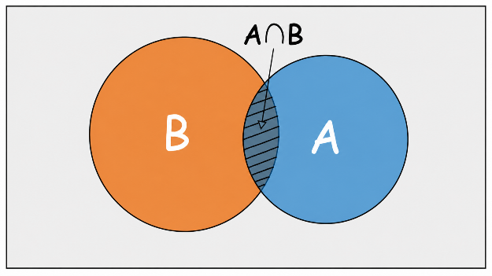

מאורעות זרים
מאורעות זרים - שני מאורעות $A$ ו-B נקראים מאורעות זרים אם אין להם אף מאורע פשוט משותף. כלומר, הם לא יכולים להתרחש בו-זמנית.
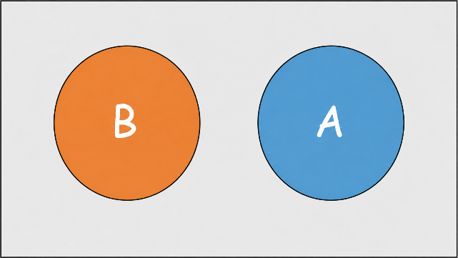
במקרה כזה מאורע החיתוך $A∩B$ הוא קבוצה ריקה כי אין להם מאורעות ששייכים גם לקבוצה A וגם לקבוצה B.
אם A ו-B הם שני מאורעות זרים אז מתקיים $P\left(A∪B\right)=P\left(A\right)+P\left(B\right)$.

מאורעות שאינם זרים
מאורעות שאינם זרים - שני מאורעות $A$ ו-B נקראים מאורעות שאינם זרים אם יש תוצאה אחת לפחות ששייכת גם ל-$A$ וגם ל-B. כלומר, שני המאורעות יכולים להתרחש יחד.
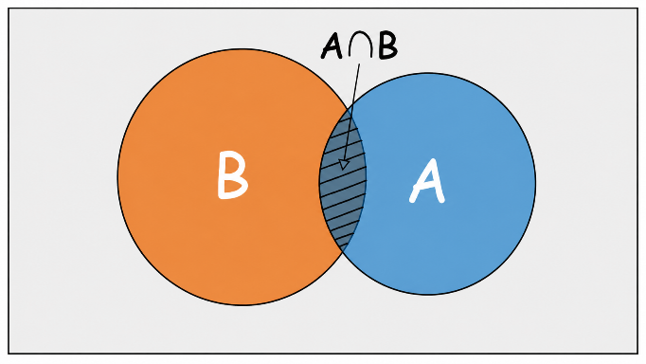
אם A ו-B הם שני מאורעות שאינם זרים אז מתקיים $P\left(A∪B\right)=P\left(A\right)+P\left(B\right)-P\left(A∩B\right)$.

הערה חשובה: למעשה הנוסחה: $P\left(A∪B\right)=P\left(A\right)+P\left(B\right)-P\left(A∩B\right)$ נכונה גם במקרה שבו A ו-B זרים. פשוט במקרה זה אנחנו אומרים שהמאורע $A∩B$ הוא קבוצה ריקה. כלומר במצב זה $P\left(A∩B\right)=0$ ואז מתקבלת הנוסחה של חיבור הסתברויות במאורעות זרים: $P\left(A∪B\right)=P\left(A\right)+P\left(B\right)$.

מאורעות משלימים וסכום ההסתברויות שלהם
מאורע משלים של מאורע $A$ הוא המאורע שבו $A$ אינו מתרחש. מסמנים אותו ב-$\overset{‾}{A}$.
כל תוצאה אפשרית בניסוי שייכת בדיוק לאחד משני המאורעות: או שהיא שייכת ל-$A$, או שהיא שייכת ל-$\overset{‾}{A}$. לכן שני המאורעות יחד מכסים את כל האפשרויות, ואין ביניהם חפיפה. מכאן שסכום ההסתברויות שלהם הוא תמיד $1$:
$$P(A)+P(\overset{‾}{A})=1$$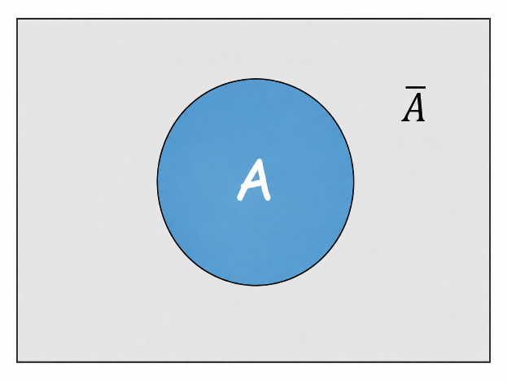
בדיאגרמה, המלבן מייצג את כל האפשרויות שיכולות להתקבל בניסוי. העיגול הכחול מייצג את המאורע $A$, כלומר את כל התוצאות שבהן $A$ מתרחש. השטח האפור שמחוץ לעיגול מייצג את המאורע המשלים $\overset{‾}{A}$, כלומר את כל התוצאות שבהן $A$ אינו מתרחש. לכן כל נקודה בתוך המלבן נמצאת או בתוך $A$, או מחוץ ל- $A$ כלומר בתוך $\overset{‾}{A}$. מכאן ששני החלקים יחד מכסים את כל האפשרויות.
אם ידועה ההסתברות שמאורע $A$יקרה, אפשר למצוא את ההסתברות שהוא לא יקרה בעזרת:
$$P(\overset{‾}{A})=1-P(A)$$
לדוגמה, אם ההסתברות שיירד גשם מחר היא $0.3$, אז ההסתברות שלא יירד גשם מחר היא:
$$1-0.3=0.7$$

שאלות בנושא איחוד חיתוך וחיבור הסתברויות
- במסעדה נערך סקר בקרב לקוחות. התגלה ש-70% מהלקוחות אוהבים פיצה והשאר לא אוהבים פיצה.
60% מהלקוחות אוהבים פסטה והשאר לא אוהבים פסטה.
נתון ש-40% מהלקוחות אוהבים גם פיצה וגם פסטה.
בוחרים באקראי לקוח או לקוחה.
נסמן ב־$A$ את המאורע "נבחר לקוח שאוהב פיצה".
נסמן ב־$B$ את המאורע "נבחר לקוח שאוהב פסטה".
  - מצאו את: $P(\overset{‾}{A})$, $P(\overset{‾}{B})$ ו- $P\left(A∩B\right)$.
  - האם המאורעות A ו-B הם מאורעות זרים?
  - מצאו את $P\left(A∪B\right)$.
- בכיתה 40% הם בנים והיתר הן בנות. 50% מהכיתה מעדיפים לצפות בסדרות באנגלית והיתר בסדרות בעברית. נתון ש-30% מהכיתה הם בנים שמעדיפים לצפות בסדרות באנגלית. נבחר באקראי תלמיד או תלמידה מהכיתה.
נסמן ב-A את המאורע "יבחר בן"
נסמן ב-B את המאורע "יבחר תלמיד או תלמידה שמעדיפ\ה לצפות בסדרות באנגלית."
  - מצאו את: $P(\overset{‾}{A})$, $P(\overset{‾}{B})$ ו- $P\left(A∩B\right)$.
  - האם המאורעות A ו-B הם מאורעות זרים?
  - מצאו את $P\left(A∪B\right)$.

- בכלבייה נערך רישום של הכלבים. 70% מהכלבים מחוסנים והשאר אינם מחוסנים. 20% מהכלבים הם גורים צעירים והשאר אינם גורים צעירים. אין בכלביה כלל גורים צעירים מחוסנים.
נסמן ב־$A$ את המאורע "נבחר כלב מחוסן".
נסמן ב־$B$ את המאורע "נבחר גור צעיר ".
  - מצאו את: $P(\overset{‾}{A})$, $P(\overset{‾}{B})$ ו- $P\left(A∩B\right)$.
  - האם המאורעות A ו-B הם מאורעות זרים?
  - מצאו את $P\left(A∪B\right)$.
- בניסוי מקרי יש שני מאורעות $A$ ו- $B$. נתון : $P\left(A∪B\right)=0.8$ , $P(\overset{‾}{B})=0.2$ , $P\left(A∩B\right)=0.1$. מצאו את $P\left(A\right)$.
- בניסוי מקרי יש שני מאורעות $A$ ו- $B$. נתון : $P\left(A∪B\right)=0.45$ , $P(\overset{‾}{B})=0.7$ , $P\left(A\right)=0.15$. האם מאורעות A ו-B זרים?
- בניסוי מקרי יש שני מאורעות $A$ ו- $B$. נתון : $P\left(A∪B\right)=0.95$ , $P(B)=0.7$ , $P\left(\overset{‾}{A}\right)=0.15$. האם מאורעות A ו-B זרים?
- בניסוי מקרי יש שני מאורעות זרים $A$ ו- $B$. $P(B)=0.3$ , $P\left(\overset{‾}{A}\right)=0.65$. מצאו את הסיכוי שבניסוי המקרי יקרה מאורע A או B.

תשובות
1. א. $P(\overset{‾}{A})=0.3$, $P(\overset{‾}{B})=0.4$ ו- $P\left(A∩B\right)=0.4$.
ב. המאורעות A ו-B אינם מאורעות זרים.
ג. $P\left(A∪B\right)=0.9$.

2. א. $P(\overset{‾}{A})=0.6$, $P(\overset{‾}{B})=0.5$ ו- $P\left(A∩B\right)=0.3$.
ב. המאורעות A ו-B אינם מאורעות זרים.
ג. $P\left(A∪B\right)=0.6$.
3. א. $P(\overset{‾}{A})=0.3$, $P(\overset{‾}{B})=0.8$ ו- $P\left(A∩B\right)=0$.
ב. כן, המאורעות A ו-B הם מאורעות זרים.
ג. $P\left(A∪B\right)=0.9$.
4. $P(A)=0.1$.
5. כן, המאורעות A ו-B הם מאורעות זרים.
6. לא, המאורעות A ו-B אינם מאורעות זרים.
7. $P\left(A∪B\right)=0.65$.

הסתברות מותנית ומאורעות תלויים ובלתי תלויים
כאשר מחשבים הסתברות של מאורע מסוים, לפעמים אין לנו שום מידע נוסף על תוצאת הניסוי. במקרה כזה מחשבים את ההסתברות מתוך כל מרחב המדגם. אבל יש מצבים שבהם מקבלים מידע נוסף. המידע הזה יכול לצמצם את מרחב המדגם, ולכן הוא עשוי לשנות את ההסתברות של המאורע שבו מתעניינים.
הסתברות כזאת נקראת הסתברות מותנית.
אם $A$ ו-$B$ הם שני מאורעות בניסוי מקרי ו- B הוא מאורע אפשרי, אז הסימון: $P(A/B)$
מתאר את ההסתברות שהמאורע $A$ יתרחש, אם ידוע שהמאורע $B$ התרחש.
כלומר, במקום לשאול: "מה ההסתברות ש-$A$ יתרחש?"
שואלים שאלה מדויקת יותר: "מה ההסתברות שמאורע $A$ יתרחש, מתוך המקרים שבהם כבר ידוע ש-$B$ קרה?"
דוגמה 1 הוצאה אחת מאורעות תלויים :  נניח שבקופסה יש:  2 כדורים אדומים קטנים,  6 כדורים אדומים גדולים,  2 כדורים כחולים קטנים,  ו-2 כדורים כחולים גדולים. (ראה איור משמאל)  עורכים ניסוי שבו מוציאים באקראי כדור אחד מהקופסה.  נסמן ב-$A$ את המאורע: יצא כדור אדום.  נסמן ב-$B$ את המאורע: יצא כדור קטן.  $P\left(A\right)$ הוא הסיכוי שיצא כדור אדום. היות שיש 8 כדורים אדומים מתוך 12 כדורים סה"כ אז: $P\left(A\right)=\frac{8}{12}$ | 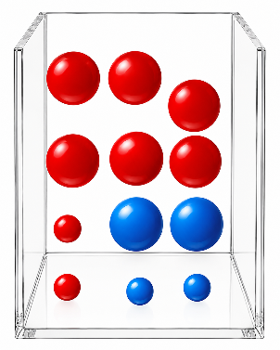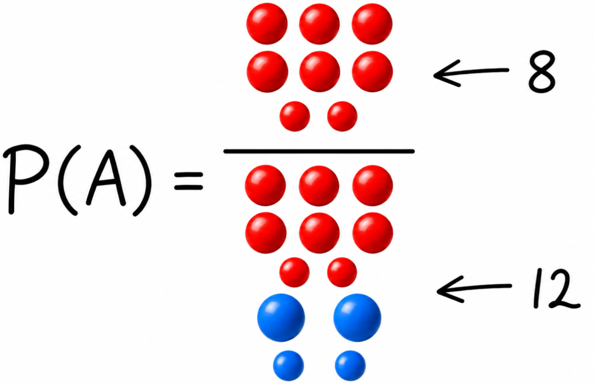
$P(A/B)$ הוא הסיכוי שיצא כדור אדום אם ידוע שיצא כדור קטן.  היות שיש 2 כדורים אדומים קטנים  מתוך 4 כדורים קטנים סה"כ  אז: $P(A/B)=\frac{2}{4}$  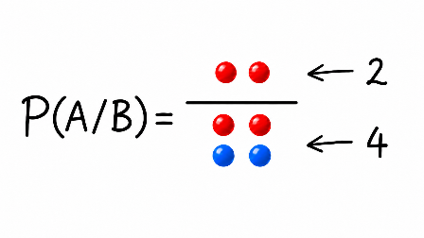 | 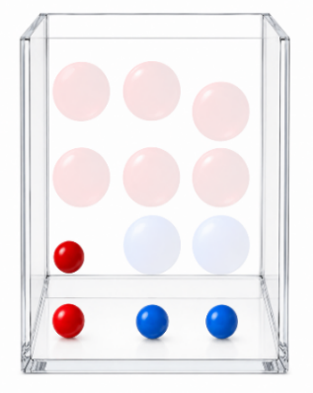
שימו לב שבדוגמה זו $P(A/B)=\frac{2}{4}$ ו- $P\left(A\right)=\frac{8}{12}$ , כלומר הם אינם שווים. במצב כזה אנחנו אומרים שהמאורעות $A$ ו- $B$ הם מאורעות תלויים. שכן קיום המאורע $B$ שינה את הסיכוי למאורע $A$.
לסיכום:
אם מתקיים $P(A/B)≠P\left(A\right)$ אז המאורעות A ו-B הם מאורעות תלויים.
(אפשר גם להתחיל מ-B:
אם מתקיים $P(B/A)≠P\left(B\right)$ אז המאורעות A ו-B הם מאורעות תלויים.)

דוגמה 2 הוצאה אחת מאורעות בלתי תלויים :  נניח שבקופסה יש:  2 כדורים אדומים קטנים,  4 כדורים אדומים גדולים,  2 כדורים כחולים קטנים,  ו-4 כדורים כחולים גדולים. (ראה איור משמאל)  עורכים ניסוי שבו מוציאים באקראי כדור אחד מהקופסה.  נסמן ב-$A$ את המאורע: יצא כדור אדום.  נסמן ב-$B$ את המאורע: יצא כדור קטן.  $P\left(A\right)$ הוא הסיכוי שיצא כדור אדום. היות ויש $6$ כדורים אדומים מתוך $12$ כדורים סה"כ אז: $P\left(A\right)=\frac{6}{12}=\frac{1}{2}$ | 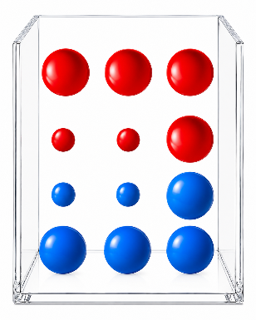  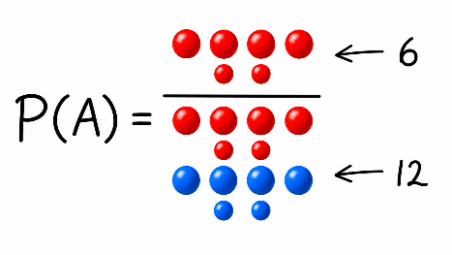
$P(A/B)$ הוא הסיכוי שיצא כדור אדום אם ידוע שיצא כדור קטן.  היות ויש 2 כדורים אדומים קטנים  מתוך 4 כדורים קטנים סה"כ  אז: $P(A/B)=\frac{2}{4}=\frac{1}{2}$ | 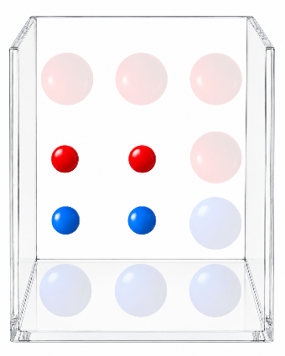
שימו לב שבדוגמה זו $P(A/B)=\frac{1}{2}$ ו- $P\left(A\right)=\frac{1}{2}$ , כלומר הם שווים. במצב כזה אנחנו אומרים שהמאורעות $A$ ו- $B$ הם מאורעות בלתי תלויים. שכן קיום המאורע $B$ לא שינה את הסיכוי למאורע $A$.
לסיכום:

אם מתקיים $P(A/B)=P\left(A\right)$ אז המאורעות A ו-B הם מאורעות בלתי תלויים.
(אפשר גם להתחיל מ-B:
אם מתקיים $P(B/A)=P\left(B\right)$ אז המאורעות A ו-B הם מאורעות בלתי תלויים.)

דוגמה 3 שתי הוצאות מאורעות תלויים (בלי החזרה) :  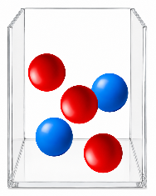  נניח שבקופסה יש 2 כדורים כחולים ו-3 אדומים.  עורכים ניסוי שבו מוציאים באקראי כדור אחד מהקופסה, משאירים אותו בחוץ ואז מוציאים כדור נוסף.  נסמן ב-$A$ את המאורע: יצא כדור אדום בהוצאה הראשונה.  נסמן ב-$B$ את המאורע: יצא כדור אדום בהוצאה השנייה.  במקרה זה (של הוצאה ללא החזרה) המאורעות $A$ ו- $B$ הם מאורעות תלויים שכן התרחשותו של המאורע $A$ משפיעה על הסיכוי של $B$ להתרחש:  לדוגמה אם יצא כדור אדום בהוצאה הראשונה הסיכוי להוצאת כדור אדום בהוצאה השנייה הוא $\frac{2}{4}$ אבל אם לא יצא כדור אדום בהוצאה הראשונה אז הסיכוי שיצא כדור אדום בהוצאה השנייה הוא $\frac{3}{4}$ | 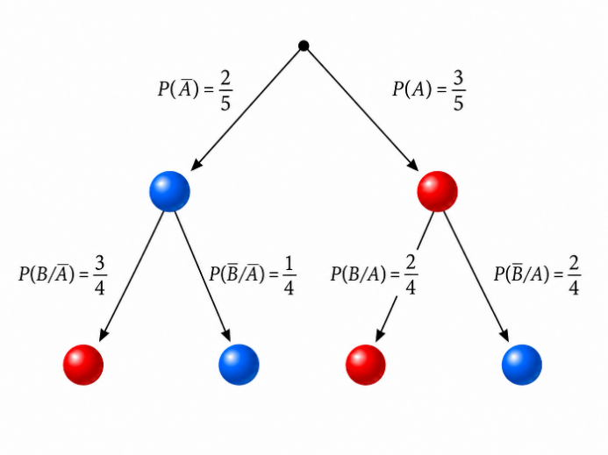

דוגמה 4 שתי הוצאות מאורעות בלתי תלויים (עם החזרה) :  נניח שבקופסה יש 2 כדורים כחולים ו-3 אדומים.  עורכים ניסוי שבו מוציאים באקראי כדור אחד מהקופסה מחזירים אותו לקופסה ואז מוציאים כדור נוסף.  נסמן ב-$A$ את המאורע: יצא כדור אדום בהוצאה הראשונה.  נסמן ב-$B$ את המאורע: יצא כדור אדום בהוצאה השנייה.  במקרה זה (של הוצאה עם החזרה) המאורעות $A$ ו- $B$ הם מאורעות בלתי תלויים שכן התרחשותו של המאורע $A$ לא משפיעה על הסיכוי של $B$ להתרחש:  בין אם יצא כדור אדום בהוצאה הראשונה ובין אם לא הסיכוי להוצאת כדור אדום בהוצאה השנייה הוא $\frac{3}{5}$ . | 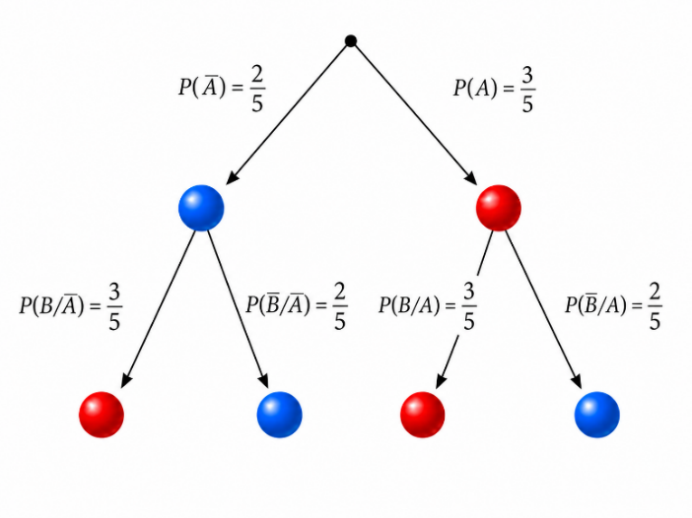

שאלות בנושא הסתברות מותנית ומאורעות תלויים ובלתי תלויים
    - בחפיסה יש 12 כרטיסים הממוספרים מ-1 עד 12. מוציאים באקראי כרטיס אחד.
נסמן ב-$A$ את המאורע: המספר שהתקבל זוגי.
נסמן ב-$B$ את המאורע: המספר שהתקבל גדול מ-6.
      - חשבו את $P(A)$.
      - חשבו את $P(B)$.
      - חשבו את $P(A/B)$.
      - האם הידיעה שהמספר גדול מ-6 משנה את ההסתברות שיתקבל מספר זוגי?
      - קבעו אם המאורעות $A$ ו-$B$ תלויים או בלתי תלויים. נמקו.

    - בחפיסה יש 12 כרטיסים הממוספרים מ-1 עד 12. מוציאים באקראי כרטיס אחד.
נסמן ב-$A$ את המאורע: המספר שהתקבל זוגי.
נסמן ב- $B$את המאורע: המספר שהתקבל שונה מ-1 ומ-3.
      - חשבו את $P(A)$.
      - חשבו את $P(B)$.
      - חשבו את $P(A/B)$.
      - האם הידיעה שהמספר שונה מ-1 ומ-3 משנה את ההסתברות שיתקבל מספר זוגי?
      - קבעו אם המאורעות $A$ ו-$B$ תלויים או בלתי תלויים. נמקו.
    - בחנות יש 30 פירות: 18 תפוחים ו-12 אגסים. ל-9 מהתפוחים ול-3 מהאגסים יש עלה. בוחרים באקראי פרי אחד.
נסמן ב-$A$ את המאורע: נבחר תפוח.
נסמן ב-$B$ את המאורע: נבחר פרי שיש לו עלה.
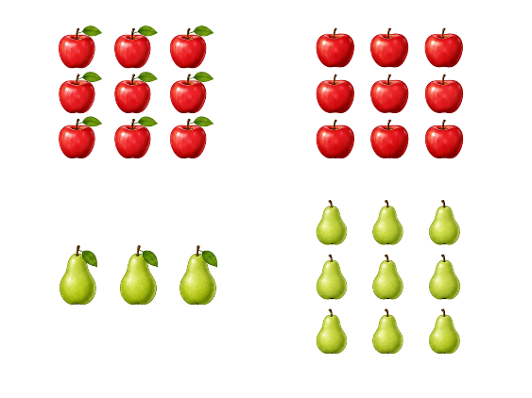
      - חשבו את $P(A)$.
      - חשבו את $P(B)$.
      - חשבו את $P(A/B)$.
      - האם הידיעה שנבחר פרי שיש לו עלה משנה את ההסתברות שהפרי שנבחר הוא תפוח?
      - קבעו אם המאורעות $A$ ו-$B$ תלויים או בלתי תלויים. נמקו.

    - בחנות יש 30 פירות: 18 תפוחים ו-12 אגסים. ל-9 מהתפוחים ול-6 מהאגסים יש עלה. בוחרים באקראי פרי אחד.
נסמן ב-$A$ את המאורע: נבחר תפוח.
נסמן ב-$B$ את המאורע: נבחר פרי שיש לו עלה.
      - חשבו את $P(A)$.
      - חשבו את $P(B)$.
      - חשבו את $P(A/B)$.
      - האם הידיעה שנבחר פרי שיש לו עלה משנה את ההסתברות שהפרי שנבחר הוא תפוח?
      - קבעו אם המאורעות $A$ ו-$B$ תלויים או בלתי תלויים. נמקו.

    - בחנות בגדים יש 24 חולצות: 15 חולצות בעלות שרוול קצר ו-9 חולצות בעלות שרוול ארוך.
5 מהחולצות בעלות השרוול הקצר הן כחולות, ו-$x$ מהחולצות בעלות השרוול הארוך הן כחולות. בוחרים באקראי חולצה אחת.
נסמן ב-$A$ את המאורע: נבחרה חולצה בעלת שרוול קצר.
נסמן ב-$B$ את המאורע: נבחרה חולצה כחולה.
      - מצאו את ערכו של $x$, כך שהמאורעות $A$ ו-$B$ יהיו בלתי תלויים.
      - בחרו ערך אפשרי אחר ל־$x$, כך שהמאורעות $A$ ו-$B$ יהיו תלויים, ונמקו.

תשובות בנושא הסתברות מותנית ומאורעות תלויים ובלתי תלויים
- תשובות לתרגיל 1
  - $P(A)=\frac{1}{2}$
  - $P(B)=\frac{1}{2}$
  - $P(A/B)=\frac{1}{2}$
  - $לא$
  - בלתי תלויים

- תשובות לתרגיל 2
  - $P(A)=\frac{1}{2}$
  - $P(B)=\frac{5}{6}$
  - $P(A/B)=0.6$
  - $כן$
  - תלויים

- תשובות לתרגיל 3
  - $P(A)=0.6$
  - $P(B)=0.4$
  - $P(A/B)=0.75$
  - $כן$
  - תלויים
- תשובות לתרגיל 4
  - $P(A)=0.6$
  - $P(B)=0.5$
  - $P(A/B)=0.6$
  - $לא$
  - בלתי תלויים
- תשובות לתרגיל 5
  - $x=3$
  - תוכלו לבחור כל ערך שלם של $x$ המקיים: $x≠3$ , $0≤x≤9$.

נוסחת הכפל
אם נתונים שני מאורעות A ו-B בניסוי מקרי, אז ההסתברות ששניהם יתרחשו ($P\left(A∩B\right)$) היא:
$$P\left(A∩B\right)=P\left(A\right)∙P\left(B/A\right)$$
כלומר, כדי לחשב את ההסתברות שגם $A$ וגם $B$ יתרחשו, נכפיל את ההסתברות להתרחשות המאורע $A$ בהסתברות המותנית להתרחשות המאורע $B$, בהינתן שהמאורע $A$ כבר התרחש.
אפשר לחשב את אותה הסתברות גם כאשר מתחילים מהמאורע $B$:
$$P\left(A∩B\right)=P\left(B\right)∙P\left(A/B\right)$$
ולכן, באופן כללי ההסתברות למאורע החיתוך של A ו-B היא:
$$P\left(A∩B\right)=P\left(A\right)∙P\left(B/A\right)=P\left(B\right)∙P\left(A/B\right)$$

כאשר המאורעות $A$ ו-$B$ בלתי תלויים מתקיים: :$P\left(B/A\right)=P(B)$
ולכן נוסחת הכפל מתקבלת בצורה הפשוטה:
$$\boxed{P(A∩B)=P(A)⋅P(B)}$$

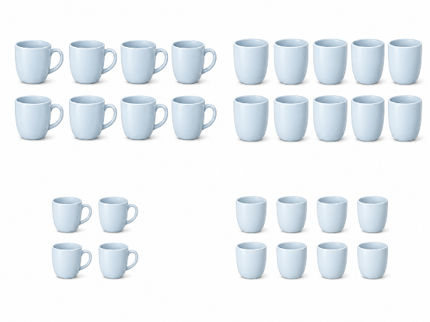
שאלות- נוסחת הכפל – חיתוך מאורעות ("וגם")
- בחנות יש 30 כוסות: 18 כוסות גדולות ו-12 כוסות קטנות.
ל-8 מהכוסות הגדולות ול-4 מהכוסות הקטנות יש ידית.
בוחרים באקראי כוס אחת.
נסמן ב-$A$ את המאורע: נבחרה כוס גדולה.
נסמן ב-$B$ את המאורע: נבחרה כוס שיש לה ידית.
- חשבו את $P(A)$.
- חשבו את $P(B)$.
- חשבו את $P(B/A)$.
- חשבו את $P(A∩B)$ בשתי דרכים:
(1) באמצעות נוסחת הכפל.
(2) בחישוב ישיר.
- קבעו אם המאורעות $A$ ו-$B$ תלויים או בלתי תלויים. נמקו.

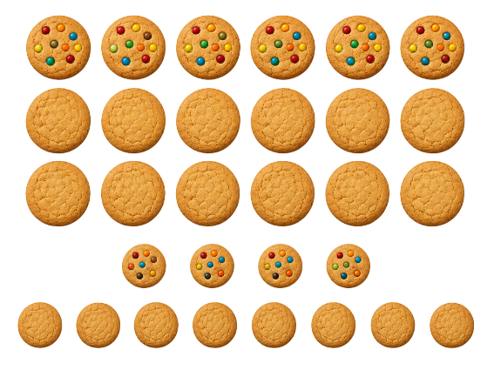
- במאפייה יש 30 עוגיות: 18 עוגיות גדולות ו-12 עוגיות קטנות.
ל-6 מהעוגיות הגדולות ול-4 מהעוגיות הקטנות יש סוכריות.
בוחרים באקראי עוגייה אחת.
נסמן ב-$A$ את המאורע: נבחרה עוגייה גדולה.
נסמן ב-$B$ את המאורע: נבחרה עוגייה שיש עליה סוכריות.
- חשבו את $P(A)$.
- חשבו את $P(B)$.
- חשבו את $P(B/A)$.
- חשבו את $P(A∩B)$ בשתי דרכים:
(1) באמצעות נוסחת הכפל.
(2) בחישוב ישיר.
- קבעו אם המאורעות $A$ ו-$B$ תלויים או בלתי תלויים. נמקו.
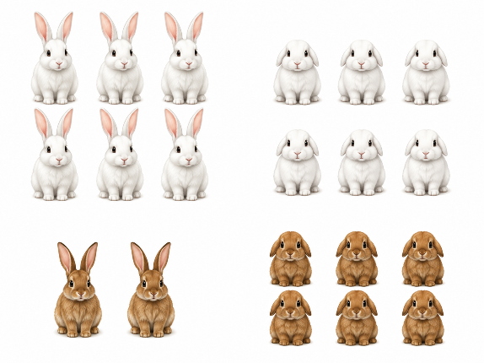
- בפינת חי יש 20 ארנבים: 12 ארנבים לבנים ו-8 ארנבים חומים.
ל-6 מהארנבים הלבנים ול-2 מהארנבים החומים יש אוזניים ארוכות. לשאר הארנבים יש אוזניים קצרות. בוחרים באקראי ארנב אחד.
מה ההסתברות שנבחר ארנב שהוא גם לבן וגם בעל אוזניים ארוכות? חשבו בשתי דרכים:
(1) באמצעות נוסחת הכפל.
(2) בחישוב ישיר.

- קבעו בכל אחד מהמקרים האם אפשר להשתמש בנוסחה:
$P(A∩B)=P(A)⋅P(B)$
  - A ו-B מאורעות זרים.
  - A ו-B מאורעות תלויים.
  - A ו-B אינם מאורעות זרים.
  - A ו-B מאורעות בלתי תלויים.

- מבצעים ניסוי דו שלבי שבו מטילים קובייה הוגנת ומיד לאחר מכן מסובבים סביבון הוגן שעליו האותיות נ, ג, ה, פ.
נסמן ב-$A$ את המאורע: התקבל המספר 4 בקובייה.
נסמן ב-$B$ את המאורע: התקבלה האות ג בסביבון.
- קבעו אם המאורעות $A$ ו-B. תלויים או בלתי תלויים. נמקו.
- חשבו את $P(A∩B)$.
- מוציאים באקראי קלף מחפיסה רגילה שבה 52 קלפים, ומטילים מטבע הוגן.
מה ההסתברות שיתקבל מלך וגם פלי?
- מטילים מטבע הוגן ומטילים קובייה הוגנת.
מה ההסתברות שיתקבל עץ במטבע וגם מספר זוגי בקובייה?
- מטילים קובייה הוגנת פעמיים.
מה ההסתברות שבהטלה הראשונה יתקבל מספר גדול מ-4 ובהטלה השנייה יתקבל מספר אי-זוגי?

אפשר להשתמש בכלל הכפל גם בניסוי המורכב מיותר משני שלבים.
למשל, אם מטילים קובייה, מסובבים סביבון ולאחר מכן בוחרים קלף מחפיסה, אפשר להגדיר מאורע רצוי בכל אחד מהשלבים.
אם המאורעות בלתי תלויים, כלומר התוצאה בשלב אחד אינה משפיעה על ההסתברות של המאורעות בשלבים האחרים, כופלים את ההסתברויות המתאימות.
ההסתברות שהמאורעות A,B ו-C יתרחשו יחד היא:
$$P(A\text{∩}B\text{∩}C)=P(A)⋅P(B)⋅P(C)$$
באופן דומה, כאשר יש יותר משלושה מאורעות בלתי תלויים, כופלים את ההסתברויות של כל המאורעות הרצויים.

- מטילים קובייה הוגנת, מסובבים סביבון הוגן ובוחרים באקראי קלף מחפיסה רגילה שבה 52 קלפים.
מה ההסתברות שיתקבל המספר 5 בקובייה, האות ג׳ בסביבון וקלף לב?
- מטילים קובייה הוגנת פעמיים ולאחר מכן מטילים מטבע הוגן.
מה ההסתברות שבהטלה הראשונה של הקובייה יתקבל מספר זוגי, בהטלה השנייה
יתקבל מספר גדול מ־4, ובמטבע יתקבל עץ?

תשובות- נוסחת הכפל – חיתוך מאורעות ("וגם")
      - תשובות:
        - $P(A)=0.6$.
        - $P(B)=0.4$.
        - $P(B/A)=\frac{4}{9}$.
        - $P(A∩B)=\frac{4}{15}$.
        - $A$ ו-$B$ מאורעות תלויים.
      - תשובות:
        - $P(A)=0.6$.
        - $P(B)=\frac{1}{3}$.
        - $P(B/A)=\frac{1}{3}$.
        - $P(A∩B)=0.2$.
        - $A$ ו-$B$ מאורעות בלתי תלויים.
      - $P({ ארנב נבחר \atop לבן}∩{ ארנב נבחר \atop ארוכות אזניים בעל})=0.3$.
      - תשובות
          - לא.
          - לא.
          - לא.
          - כן.
      - תשובות
        - $A$ ו-$B$ מאורעות בלתי תלויים.
        - $P(A∩B)=\frac{1}{24}$.
      - $P(מלך נבחר∩פלי יצא)=\frac{1}{26}$.
      - $P(זוגי∩עץ)=\frac{1}{4}$.
      - $P(הראשונה בהטלה 4-מ גדול∩השנייה בהטלה זוגי-אי)=\frac{1}{6}$.
      - $P(5∩'ג∩לב)=\frac{1}{96}$.
      - $P({ זוגי \atop הראשונה בהטלה}∩{ 4-מ גדול \atop הראשונה בהטלה}∩עץ)=\frac{1}{12}$.

דיאגרמת עץ
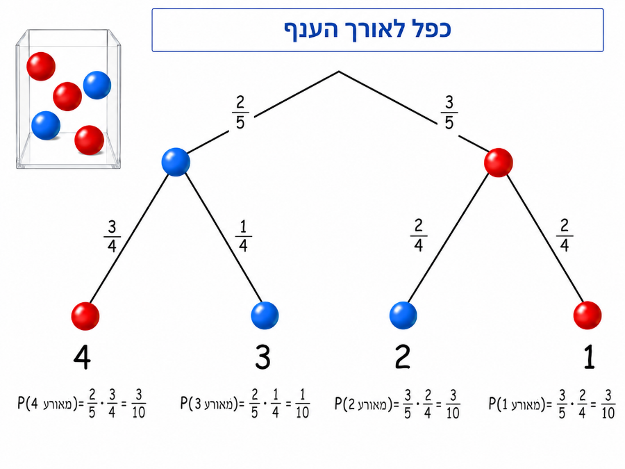
בדיאגרמת עץ, כל ענף מתאר תרחיש שלם אחד בניסוי, מתחילתו ועד סופו. כדי לחשב את ההסתברות של התרחיש המתואר בענף, כופלים את ההסתברויות הרשומות על כל הקטעים המרכיבים אותו. הכפל מבטא את הדרישה שכל המאורעות שלאורך הענף יתרחשו בזה אחר זה.
כאשר מאורע מסוים יכול להתקבל באמצעות כמה ענפים שונים, מחשבים תחילה את ההסתברות של כל אחד מהענפים, ולאחר מכן מחברים את הסתברויות הענפים המתאימים. החיבור אפשרי משום שהענפים השלמים מתארים תרחישים זרים: בניסוי אחד יכול להתממש רק אחד מהם.
לכן, בדיאגרמת עץ פועלים לפי הכלל:
כופלים לאורך כל ענף, ומחברים בין הענפים המתאימים למאורע המבוקש.

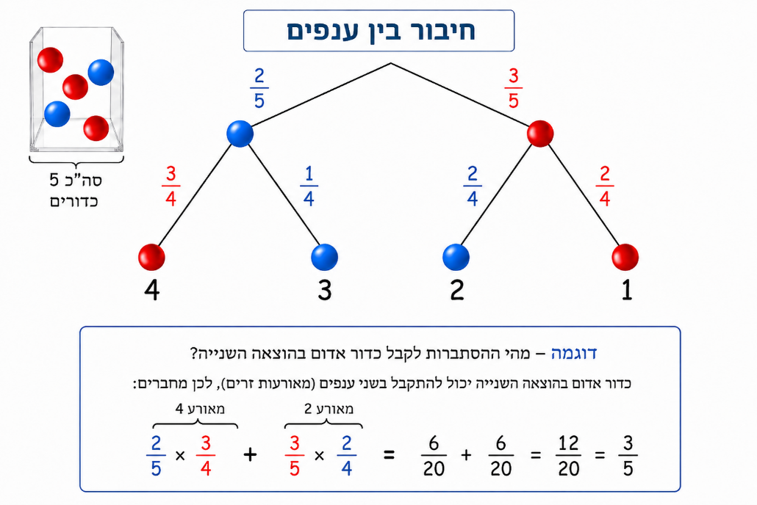

סכום ההסתברויות של כל התוצאות האפשריות
בכל ניסוי מקרי, אחת מן התוצאות האפשריות חייבת להתרחש. לכן, כאשר מפרטים את כל התוצאות האפשריות של הניסוי, כך שאין חפיפה ביניהן, סכום ההסתברויות שלהן שווה ל־1.
בדיאגרמת עץ, כל ענף שלם מייצג תוצאה אפשרית אחת של הניסוי. כל הענפים השלמים יחד מתארים את כל מה שיכול להתרחש בניסוי, ולכן סכום ההסתברויות שלהם הוא 1.
כלל זה מתקיים משום שהמאורעות הם זרים זה לזה ויחד כוללים את כל התוצאות האפשריות של הניסוי.
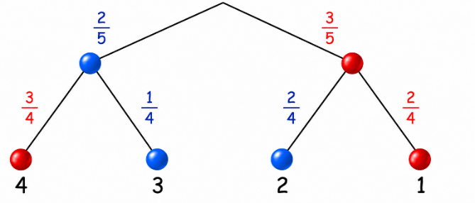
$$\underset{ 1 תרחיש }{\underbrace{\frac{3}{5}\text{∙}\frac{2}{4}}}+\underset{2 תרחיש}{\underbrace{\frac{3}{5}\text{∙}\frac{2}{4}}}+\underset{3 תרחיש}{\underbrace{\frac{2}{5}\text{∙}\frac{1}{4}}}+\underset{4 תרחיש}{\underbrace{\frac{2}{5}\text{∙}\frac{3}{4}}}=1$$
סכום ההסתברויות היוצאות מצומת
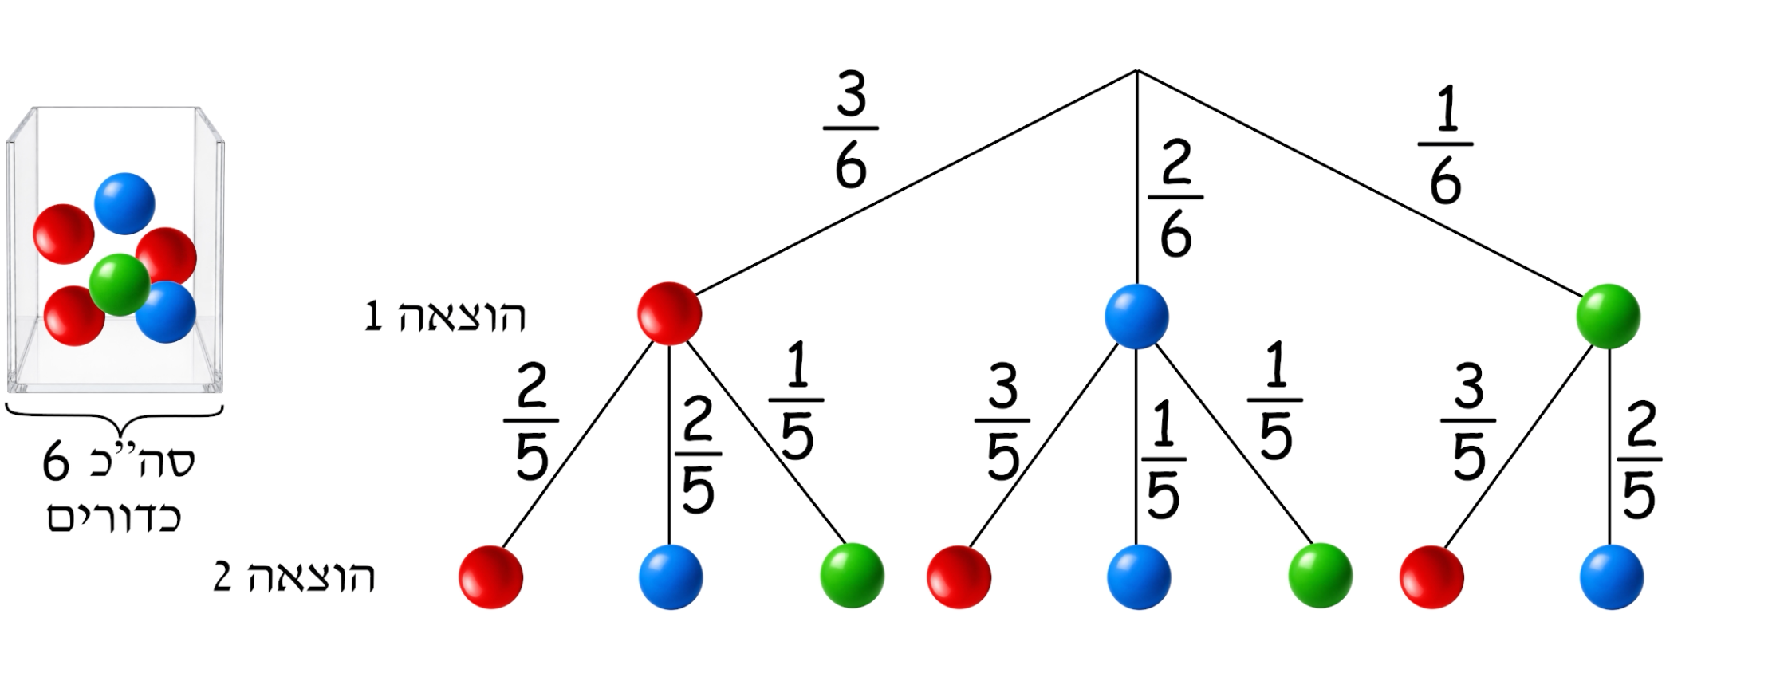
בכל דיאגרמת עץ, סכום ההסתברויות הרשומות על כל הקטעים היוצאים מאותו צומת שווה ל־1. הסיבה לכך היא שהקטעים היוצאים מן הצומת מייצגים את כל התוצאות האפשריות בשלב הבא של הניסוי, ובהכרח אחת מהן תתרחש. התוצאות זרות זו לזו, ולכן אין חפיפה ביניהן. כלל זה מתקיים הן בצומת הראשית, המתארת את תחילת הניסוי, והן בכל צומת אחר בעץ, שבו ההסתברויות מחושבות בהינתן שכבר הגענו לאותו צומת.
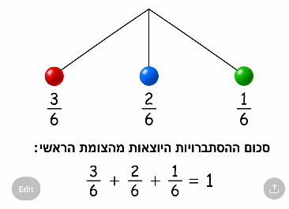 | 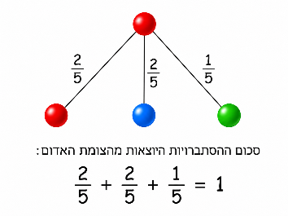
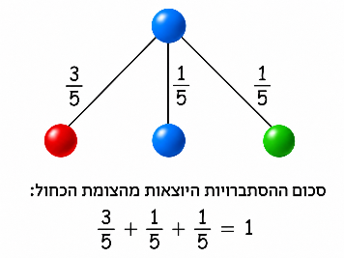 | 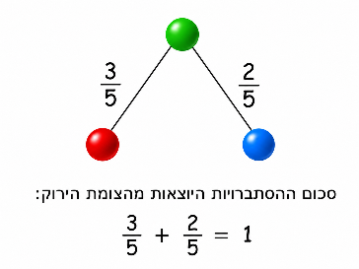

שאלות העוסקות בעץ הסתברויות – ללא שימוש בנוסחת ההסתברות מותנית
בכל אחת מהשאלות תוכלו להעזר בעץ הסתברויות מתאים.
- בקופסה יש $2$ כדורים כתומים, $2$כדורים סגולים וכדור לבן אחד.
מוציאים באקראי כדור מהקופסה, מחזירים אותו לקופסה ולאחר מכן מוציאים כדור נוסף.
        - שרטטו עץ הסתברויות המתאר את שתי ההוצאות.
        - חשבו את ההסתברות שבהוצאה הראשונה יתקבל כדור כתום ובהוצאה השנייה כדור סגול.
        - חשבו את ההסתברות ששני הכדורים שיוצאו יהיו כתומים.
        - חשבו את ההסתברות ששני הכדורים שיוצאו יהיו באותו צבע.
        - חשבו את ההסתברות ששני הכדורים שיוצאו יהיו בצבעים שונים.

- בקופסה יש $3$ כדורים כתומים, $2$כדורים סגולים וכדור לבן אחד.
מוציאים באקראי כדור מהקופסה, משאירים אותו מחוץ לקופסה ולאחר מכן מוציאים כדור נוסף.
- שרטטו עץ הסתברויות המתאר את שתי ההוצאות.
- חשבו את ההסתברות שבהוצאה הראשונה יתקבל כדור כתום ובהוצאה השנייה כדור סגול.
- חשבו את ההסתברות ששני הכדורים שיוצאו יהיו כתומים.
- חשבו את ההסתברות ששני הכדורים שיוצאו יהיו באותו צבע.
- חשבו את ההסתברות ששני הכדורים שיוצאו יהיו בצבעים שונים.
כאשר ידוע לנו מה קרה עד צומת מסוים בעץ, מתחילים את החישוב מאותו צומת ומתייחסים רק לענפים היוצאים ממנו.
- בקופסה יש $3$ כדורים כתומים ו- $2$כדורים סגולים.
מוציאים מהקופסה באקראי שלושה כדורים, בזה אחר זה, ללא החזרה.
- שרטטו עץ הסתברויות המתאר את שלוש ההוצאות.
- חשבו את ההסתברות שכל שלושת הכדורים שיוצאו יהיו כתומים.
- חשבו את ההסתברות שבדיוק שניים משלושת הכדורים שיוצאו יהיו כתומים.
- חשבו את ההסתברות שלפחות אחד מהכדורים שיוצאו יהיה סגול.
- חשבו את ההסתברות שהכדור הראשון והכדור השלישי שיוצאו יהיו באותו צבע.
- ידוע שהכדור הראשון שהוצא היה סגול. מה ההסתברות שהכדור השלישי שיוצא יהיה כתום?
- שחקנית כדורסל זורקת את הכדור לסל פעמיים. ההסתברות שתקלע בזריקה הראשונה היא $0.7$, וההסתברות שתקלע בזריקה השנייה היא $0.6$. תוצאות הזריקות אינן תלויות זו בזו.
- חשבו את ההסתברות שהשחקנית תקלע בשתי הזריקות.
- חשבו את ההסתברות שהשחקנית תחטיא בשתי הזריקות.
- חשבו את ההסתברות שהשחקנית תקלע בדיוק בזריקה אחת.
- חשבו את ההסתברות שהשחקנית תקלע לפחות בזריקה אחת.
- ביריד משתתפים בשלושה משחקים, בזה אחר זה:
- במשחק הראשון מסובבים גלגל הוגן המחולק ל־5 גזרות שוות, ש־3 מהן מזכות בפרס.
- במשחק השני מטילים קובייה הוגנת. זוכים אם מתקבל מספר הגדול מ־4.
- במשחק השלישי מוציאים באקראי כרטיס מקופסה שבה 3 כרטיסים זוכים וכרטיס אחד שאינו זוכה.
תוצאות המשחקים אינן תלויות זו בזו.
- שרטטו עץ הסתברויות המתאר את תוצאות שלושת המשחקים.
- חשבו את ההסתברות שהמשתתף יזכה בכל שלושת המשחקים.
- חשבו את ההסתברות שהמשתתף יזכה במשחק הראשון ובמשחק השלישי, אך לא יזכה במשחק השני.
- חשבו את ההסתברות שהמשתתף יזכה בדיוק בשניים משלושת המשחקים.
- חשבו את ההסתברות שהמשתתף לא יזכה באף אחד מהמשחקים.
- חשבו את ההסתברות שהמשתתף יזכה לפחות במשחק אחד.
- ידוע שהמשתתף זכה במשחק הראשון ולא זכה במשחק השני. חשבו את ההסתברות שהוא יזכה בדיוק בשניים משלושת המשחקים.
- ידוע שהמשתתף זכה במשחק הראשון. חשבו את ההסתברות שהוא יזכה בדיוק בשניים משלושת המשחקים.
- מטילים מטבע הוגן שלוש פעמים.
- חשבו את ההסתברות שבכל שלוש ההטלות יתקבל עץ.
- חשבו את ההסתברות שבדיוק בשתי הטלות יתקבל עץ.
- חשבו את ההסתברות שבדיוק בהטלה אחת יתקבל עץ.
- חשבו את ההסתברות שלפחות בהטלה אחת יתקבל פלי.
- ידוע שבהטלה הראשונה התקבל עץ. חשבו את ההסתברות שבדיוק בשתיים משלוש ההטלות יתקבל עץ.
- בקופסה ארבעה כרטיסים הממוספרים $1,2,3,4$. מוציאים באקראי כרטיס אחד ומשאירים אותו מחוץ לקופסה. לאחר מכן מוציאים כרטיס נוסף.
- חשבו את ההסתברות ששני המספרים שיוצאו יהיו זוגיים.
- חשבו את ההסתברות ששני המספרים שיוצאו יהיו אי־זוגיים.
- חשבו את ההסתברות שיוצא מספר זוגי אחד ומספר אי־זוגי אחד.
- חשבו את ההסתברות שלפחות אחד מהמספרים שיוצאו יהיה זוגי.
- על שולחן מונחות שתי קופסאות:
- בקופסה א׳ יש 2 כדורים אדומים ו־2 כדורים כחולים.
- בקופסה ב׳ יש כדור אדום אחד ו־3 כדורים כחולים.
בוחרים באקראי אחת משתי הקופסאות ומוציאים ממנה כדור אחד.
- מהי ההסתברות שתיבחר כל אחת מהקופסאות?
- שרטטו עץ הסתברויות המתאר את בחירת הקופסה ואת הוצאת הכדור.
- חשבו את ההסתברות שיוצא כדור אדום.
- חשבו את ההסתברות שיוצא כדור כחול.
- על שולחן מונחות שתי קופסאות:
  - בקופסה א׳ יש 2 כדורים אדומים ו־2 כדורים כחולים
  - בקופסה ב׳ יש כדור אדום אחד ו־3 כדורים כחולים.
בוחרים באקראי אחת משתי הקופסאות.
אם נבחרה קופסה א׳, מוציאים ממנה שני כדורים בזה אחר זה, ללא החזרה.
אם נבחרה קופסה ב׳, מוציאים ממנה כדור אחד בלבד.
א. שרטטו עץ הסתברויות המתאר את בחירת הקופסה ואת הוצאת הכדורים.
ב. חשבו את ההסתברות שכל הכדורים שהוצאו יהיו אדומים.
ג. חשבו את ההסתברות שיוצא בדיוק כדור אדום אחד.
ד. חשבו את ההסתברות שיוצא לפחות כדור כחול אחד.
ה. חשבו את ההסתברות שהכדור האחרון שהוצא יהיה אדום(אם יש רק הוצאה אחת אז ההוצאה היחידה זו נחשבת ההוצאה "האחרונה").

תשובות - עץ הסתברויות – ללא שימוש בנוסחת ההסתברות מותנית

1.ב. $P({ כתום \atop הראשונה בהוצאה}∩{ סגול \atop השנייה בהוצאה})=\frac{4}{25}$.
ג. $P({ כתום \atop הראשונה בהוצאה}∩{ כתום \atop השנייה בהוצאה})=\frac{4}{25}$.
ד. $P(צבע אותו)=\frac{9}{25}$.
ה. $P(שונים צבעים)=\frac{16}{25}$.

2.ב. $P({ כתום \atop הראשונה בהוצאה}∩{ סגול \atop השנייה בהוצאה})=\frac{1}{5}$.
ג. $P({ כתום \atop הראשונה בהוצאה}∩{ כתום \atop השנייה בהוצאה})=\frac{1}{5}$.
ד. $P(צבע אותו)=\frac{4}{15}$.
ה. $P(שונים צבעים)=\frac{11}{15}$.
3.ב. $P(כתומים 3)=\frac{1}{10}$.
ג. $P(סגול 1-ו כתומים 2)=0.6$.
ד. $P(סגול אחד לפחות)=0.9$.
ה. $P(הצבע באותו ואחרון ראשון)=0.4$.
ו. $P(כתום שלישי\backslash סגול ראשון)=\frac{3}{4}$.
4.א. $P(הזריקות בשתי תקלע)=0.42$.
ב. $P(הזריקות בשתי תחטיא)=0.12$.
ג. $P(אחת בזריקה בדיוק תקלע)=0.46$.
ד. $P(אחת בזריקה לפחות תקלע)=0.88$.

5.ב. $P(המשחקים 3 בכל יזכה)=\frac{3}{20}$.
ג. $P(בשני לא אבל השלישי ובמשחק הראשון במשחק יזכה)=\frac{3}{10}$.
ד. $P(המשחקים משלושת בשניים בדיוק יזכה)=\frac{9}{20}$.
ה. $P(מהמשחקים אחד באף יזכה לא)=\frac{1}{15}$.
ו. $P(אחד במשחק לפחות יזכה)=\frac{14}{15}$.
ז. $P(המשחקים משלושת בשניים בדיוק יזכה\backslash השני במשחק וזכה ולא הראשון במשחק זכה )=\frac{3}{4}$.
ח. $P(המשחקים משלושת בשניים בדיוק יזכה\backslash הראשון במשחק זכה )=\frac{7}{12}$.

6.א. $P(עץ יתקבל ההטלות שלוש שבכל)=\frac{1}{8}$.
ב. $P(עץ יתקבל הטלות בשתי שבדיוק)=\frac{3}{8}$.
ג. $P(עץ יתקבל אחת בהטלה שבדיוק)=\frac{3}{8}$.
ד. $P(פלי יתקבל אחת בהטלה שלפחות)=\frac{7}{8}$.
ה. $P(עץ יתקבל ההטלות משלוש בשתיים שבדיוק\backslash עץ התקבל הראשונה שבהטלה )=\frac{1}{2}$.
7.א. $P(זוגיים יהיו שיוצאו המספרים ששני)=\frac{1}{6}$.
ב. $P(זוגיים-אי יהיו שיוצאו המספרים ששני)=\frac{1}{6}$.
ג. $P(אחד זוגי-אי ומספר אחד זוגי מספר שיוצא)=\frac{2}{3}$.
ד. $P(זוגי יהיה שיוצאו מהמספרים אחד שלפחות)=\frac{5}{6}$.
8.א. $P(מהקופסאות אחת כל שתיבחר)=\frac{1}{2}$.
ג. $P(אדום כדור שיוצא)=\frac{3}{8}$.
ד. $P(כחול כדור שיוצא)=\frac{5}{8}$.
9.ב. $P(אדומים יהיו שהוצאו הכדורים שכל)=\frac{5}{24}$.
ג. $P(אחד אדום כדור בדיוק שיוצא)=\frac{11}{24}$.
ד. $P(אחד כחול כדור לפחות שיוצא)=\frac{19}{24}$.
ה. $P(אדום יהיה שיוצא האחרון שהכדור)=\frac{3}{8}$.

הנוסחה להסתברות מותנית:
הסיכוי למאורע A בהינתן שמאורע B התרחש הוא: | $$P\left(A/B\right)=\frac{P\left(A∩B\right)}{P\left(B\right)}$$

שאלות - עץ הסתברויות – עם נוסחת ההסתברות מותנית
- שחקן זורק כדור לסל פעמיים. ההסתברות שיקלע בזריקה הראשונה היא $0.7$. אם קלע בזריקה הראשונה, ההסתברות שיקלע גם בזריקה השנייה היא $0.8$. אם החטיא בזריקה הראשונה, ההסתברות שיקלע בזריקה השנייה היא $0.4$.
  - מה ההסתברות שהשחקן יקלע בדיוק באחת משתי הזריקות?
  - ידוע שהשחקן קלע בדיוק באחת משתי הזריקות. מה ההסתברות שהוא קלע בזריקה הראשונה?
- בכד יש 5 כדורים אדומים ו־3 כדורים כחולים. מוציאים באקראי שני כדורים בזה אחר זה, ללא החזרה.
  - מה ההסתברות שהכדור השני יהיה כחול?
  - ידוע שהכדור השני שהוצא היה כחול. מה ההסתברות שהכדור הראשון היה אדום?
- בקופסה א' יש 3 כדורים אדומים וכדור כחול אחד.
בקופסה ב' יש כדור אדום אחד ו־3 כדורים כחולים.
בוחרים באקראי אחת משתי הקופסאות, ולאחר מכן מוציאים ממנה כדור אחד באקראי.
  - מה ההסתברות שהכדור שהוצא יהיה אדום?
  - ידוע שהכדור שהוצא היה אדום. מה ההסתברות שנבחרה קופסה א'?

- שחקן זורק כדור לסל שלוש פעמים.
ההסתברות שיקלע בזריקה הראשונה היא $0.8$.
לאחר קליעה, ההסתברות שיקלע בזריקה הבאה היא $0.7$.
לאחר החטאה, ההסתברות שיקלע בזריקה הבאה היא $0.4$.
  - ידוע שהשחקן קלע בזריקה השלישית. מה ההסתברות שהוא קלע גם בזריקה הראשונה?
  - ידוע שהשחקן קלע בדיוק בשתי זריקות. מה ההסתברות שהוא החטיא בזריקה השנייה?
  - ידוע שהשחקן החטיא לפחות באחת משלוש הזריקות. מה ההסתברות שהוא קלע בזריקה הראשונה?

- בכד יש 4 כדורים אדומים ו-2 כדורים כחולים.
מוציאים באקראי שלושה כדורים בזה אחר זה, ללא החזרה.
  - מה ההסתברות שיוצאו בדיוק שני כדורים אדומים?
  - ידוע שהכדור השלישי שהוצא היה כחול. מה ההסתברות שהכדור הראשון שהוצא היה אדום?
  - ידוע שמתוך שלושת הכדורים שהוצאו, בדיוק שניים היו אדומים. מה ההסתברות שהכדור השני היה כחול?
- בכיתה מסויימת כל התלמידים בכיתה נבחנו בשני מבחנים, כאשר המבחן השני נערך לאחר המבחן הראשון. 75% מהתלמידים עברו את המבחן הראשון.
מבין התלמידים שעברו את המבחן הראשון, 80% עברו גם את המבחן השני.
מבין התלמידים שלא עברו את המבחן הראשון, 40% עברו את המבחן השני.
בוחרים באקראי תלמיד מהכיתה.
  - מה ההסתברות שתלמיד שנבחר באקראי יעבור את המבחן השני?
  - ידוע שתלמיד עבר את המבחן השני. מה ההסתברות שהוא לא עבר את המבחן הראשון?

תבניות שחוזרות על עצמן בהסתברות:
"כולם", "לפחות אחד", "אף אחד", "לא כולם".
אם מבצעים n ניסויים בלתי תלויים כאשר ההסתברות למאורע מסויים בו היא P אז:
הסיכוי שהמאורע יתרחש בכל n הנסיונות הוא: | הסיכוי שהמאורע לא יתרחש באף ניסיון הוא: | הסיכוי שהמאורע לא יתרחש בכל הניסיונות (כלומר: לא כולם) הוא: | הסיכוי שהמאורע יתרחש לפחות בנסיון אחד הוא:
$$P^{n}$$ | $${(1-P)}^{n}$$ | $$1-P^{n}$$ | $$1-{(1-P)}^{n}$$

- בעיר גדולה מאוד בוחרים באקראי תושבים. ההסתברות לבחור אישה היא .$p$
  - בוחרים באקראי 6 תושבים בזה אחר זה. ההסתברות שכולם נשים היא $0.046656$ .
מצאו את . $p$
כעת בוחרים באקראי 3 תושבים.
  - בנו עץ הסתברויות המתאר את שלוש הבחירות.
  - מה ההסתברות שמתוך שלושת התושבים שנבחרו, בדיוק שניים הם נשים?
  - ידוע כי לפחות אחד משלושת התושבים שנבחרו הוא אישה. מה ההסתברות שהתושב הראשון שנבחר הוא אישה?
כלל: אם מאורע כולל את כל ההמשכים האפשריים מצומת מסוים בעץ, אין צורך לחבר את כל הענפים שמתחתיו מספיק לחשב את ההסתברות להגיע לאותו צומת.

- שחקן כדורסל זורק לסל. ההסתברות שהוא יקלע בכל זריקה היא $p$ ותוצאות הזריקות בלתי תלויות זו בזו.
  - השחקן זורק 4 פעמים. ההסתברות שהוא לא יקלע באף אחת מהזריקות היא.$0.4096$
מצאו את $p$.
כעת השחקן זורק 3 פעמים.
  - מה ההסתברות שמתוך שלוש הזריקות, השחקן יקלע בדיוק פעמיים?
  - ידוע כי השחקן קלע בדיוק פעמיים מתוך שלוש הזריקות. מה ההסתברות שהוא החטיא בזריקה הראשונה?
- זורעים זרעים מסוג מסוים. ההסתברות שזרע ינבוט היא $p$.
תוצאות הנביטה של הזרעים בלתי תלויות זו בזו.
  - זורעים חמישה זרעים. ההסתברות שלפחות אחד מהם ינבוט היא $0.99757$. מצאו את $p$.
כעת זורעים 2 זרעים.
  - מה ההסתברות שבדיוק אחד משני הזרעים ינבטו?
  - ידוע כי לפחות אחד משני הזרעים נבט. מה ההסתברות שהזרע הראשון נבט?

- בכד יש כדורים אדומים וכחולים. בכל הוצאה מחזירים את הכדור לכד ומערבבים. ההסתברות להוציא כדור אדום היא .$p$
  - מוציאים כדור 4 פעמים. ההסתברות שלא כל ארבעת הכדורים שיוצאו יהיו אדומים היא .0.5904 מצאו את .$p$
כעת מוציאים כדור 3 פעמים, עם החזרה.
  - ידוע כי לא כל שלושת הכדורים שהוצאו היו אדומים. מה ההסתברות שהכדור הראשון שהוצא היה אדום?

- עומר נבחן בשני מבחני הסמכה בלתי־תלויים.
ההסתברות שעומר ייכשל במבחן הראשון היא , $p$ וההסתברות שיעבור את המבחן השני היא $3p$. נתון כי $p>0.15$ . ההסתברות שעומר יעבור לפחות אחד משני המבחנים היא 0.92.
  - מצאו את $p$.
  - ידוע שעומר עבר בדיוק אחד משני המבחנים. חשבו את ההסתברות שהוא נכשל במבחן הראשון.

- רוני משתתפת בתחרות הכוללת שלושה שלבים. כדי להתקדם לשלב הבא עליה לנצח בשלב שלפניו. מי שמנצח בשלושת השלבים זוכה בתחרות.
ההסתברות שרוני תנצח בשלב הראשון היא 0.6.
אם הגיעה לשלב השני, ההסתברות שתנצח בו היא 0.5.
אם הגיעה לשלב השלישי, ההסתברות שתנצח בו היא $p$.
נתון כי ההסתברות שרוני תזכה בתחרות כולה היא 0.18.
  - מצאו את $p$.
  - ידוע שרוני לא זכתה בתחרות. חשבו את ההסתברות שהיא הפסידה כבר בשלב הראשון.

- ההסתברות שיהיה שרב ביום א' היא $p$.
אם ביום מסוים יהיה שרב, ההסתברות שיהיה שרב גם ביום שלמחרת היא .$1.5p$
אם ביום מסוים לא היה שרב, ההסתברות שגם ביום שלמחרת לא יהיה שרב היא .$2p$
בודקים את מזג האוויר בשלושה ימים עוקבים: א', ב' ו-ג'. נתון כי $p<0.5$.
ההסתברות שיהיה שרב רק ביום ב' גדולה פי 1.5 מההסתברות שיהיה שרב בימים א' ו-ג' אך לא ביום ב'.

  - מצאו את $p$ וחשבו את ההסתברות שיהיה שרב בדיוק ביומיים מתוך שלושת הימים
  - ידוע שהיה שרב בדיוק ביום אחד. חשבו את ההסתברות שיום זה היה יום ג'.

תשובות - עץ הסתברויות – עם נוסחת ההסתברות מותנית
1.א. $P(הזריקות משתי באחת בדיוק יקלע)=0.26$.
ב. $P(הראשונה בזריקה קלע/הזריקות משתי באחת בדיוק קלע)=\frac{7}{13}$.
2.א. $P(כחול יהיה השני הכדור)=\frac{3}{8}$.
ב. $P(אדום היה הראשון הכדור/כחול יהיה השני הכדור)=\frac{5}{7}$.
3.א. $P(אדום יהיה שהוצא שהכדור)=\frac{1}{2}$.
ב. $P('א קופסה שנבחרה/אדום יהיה שהוצא שהכדור)=\frac{3}{4}$.
4.א. $P(הראשונה בזריקה קלע/השלישית בזריקה קלע)=\frac{61}{74}$.
ב. $P(השנייה בזריקה החטיא/זריקות בשתי בדיוק קלע)=\frac{3}{10}$.
ג. $P(הראשונה בזריקה קלע/הזריקות משלוש באחת לפחות קלע)=\frac{51}{76}$ .
5.א. $P(אדומים כדורים שני בדיוק יוצאו)=\frac{3}{5}$ .
ב. $P(אדום היה שהוצא הראשון הכדור/כחול היה שהוצא השלישי הכדור)=\frac{4}{5}$.
ג. $P(כחול היה שהוצא השני הכדור/אדומים היו שניים בדיוק)=\frac{1}{3}$.
6.א. $P(השני המבחן את עבר)=0.7$ .
ב. $P(הראשון המבחן את עבור לא/השני המבחן את עבר)=\frac{1}{7}$.
7.א. $p=0.6$.
ג. $P(נשים שתיים בדיוק)=0.432$.
ד. $P(אשה הוא הראשון התושב/אשה הוא אחד תושב לפחות)=\frac{25}{39}$.
8 .א. $p=0.2$.
ב. $P(פעמיים בדיוק יקלע)=0.096$.
ג. $P(הראשונה בזריקה החטיא/פעמיים בדיוק קלע)=\frac{1}{3}$.
9.א. $p=0.7$.
ב. $P(ינבטו הזרעים משני אחד בדיוק)=0.42$.
ג. $P(נבט הראשון הזרע/נבט הזרעים משני אחד לפחות)=\frac{10}{13}$.
10.א. $p=0.8$.
ב. $P(אדום הוא שהוצא הראשון הכדור /אדומים היו שהוצאו הכדורים שלושת כל לא)=\frac{36}{61}$.
11.א. $p=0.2$.
ב. $P(הראשון במבחן נכשל/המבחנים משני אחד בדיוק עבר)=\frac{3}{11}$.
12.א. $p=0.6$.
ב. $P(הראשון בשלב הפסידה/בתחרות זכתה לא)=\frac{20}{41}$.
13.א. $p=0.4$ , $P(הימים שלושת מתוך ביומיים בדיוק שרב יהיה)=0.2$.
ב. $P('ג ביום שרב יהיה/אחד ביום בדיוק שרב היה)=\frac{6}{17}$.

שאלות שנוח לפתור באמצעות טבלה
הסתברות בעזרת טבלה דו-ממדית
עד עכשיו הכרנו דרכים שונות לתאר ולחשב הסתברויות, ובפרט השתמשנו רבות בדיאגרמת עץ.
דיאגרמת עץ נוחה במיוחד כאשר הניסוי או הסיפור מורכבים מכמה שלבים - למשל כאשר מבצעים בחירה מסוימת ולאחריה בחירה נוספת.
בשאלות הבאות נפגוש מבנה מעט שונה.
במקום תהליך שמתרחש בשלבים, נתונה לנו בדרך כלל אוכלוסייה שאפשר לחלק לפי שתי תכונות שונות.
לדוגמה:
- תלמיד יכול בן או בת, ובמקביל לאהוב אבטיח או לא לאהוב אבטיח.
- מטייל יכול להיות בעל כושר גופני גבוה או נמוך, ובמקביל להעדיף מסלול קצר או ארוך.
- סטודנטית יכולה ללמוד במגמה מסוימת, ובמקביל להיות עירונית או קיבוצניקית.
במקרים כאלה נוח לארגן את הנתונים באמצעות טבלה דו-ממדית.
כל אחת משתי התכונות מופיעה בכיוון אחר של הטבלה , אחת בשורות ואחת בעמודות , ובכל תא נרשם הנתון המתאים לשילוב של שתי התכונות.
חשוב לזכור: אין כאן חוקי הסתברות חדשים.
אותם מושגים שכבר הכרנו - מאורע, מאורע משלים, חיתוך מאורעות, הסתברות מותנית ותלות או אי־תלות ממשיכים לשמש אותנו גם כאן.
הטבלה היא פשוט דרך אחרת ונוחה יותר לסדר את הנתונים ולראות את הקשרים ביניהם.
בדרך כלל נשתמש:
- בדיאגרמת עץ - כאשר הסיפור מתאר תהליך המתרחש בכמה שלבים.
- בטבלה דו-ממדית - כאשר מחלקים אוכלוסייה לפי שתי תכונות, וכל אחת מהתכונות מחולקת לשתי קטגוריות או יותר.
באופן כללי | דוגמה
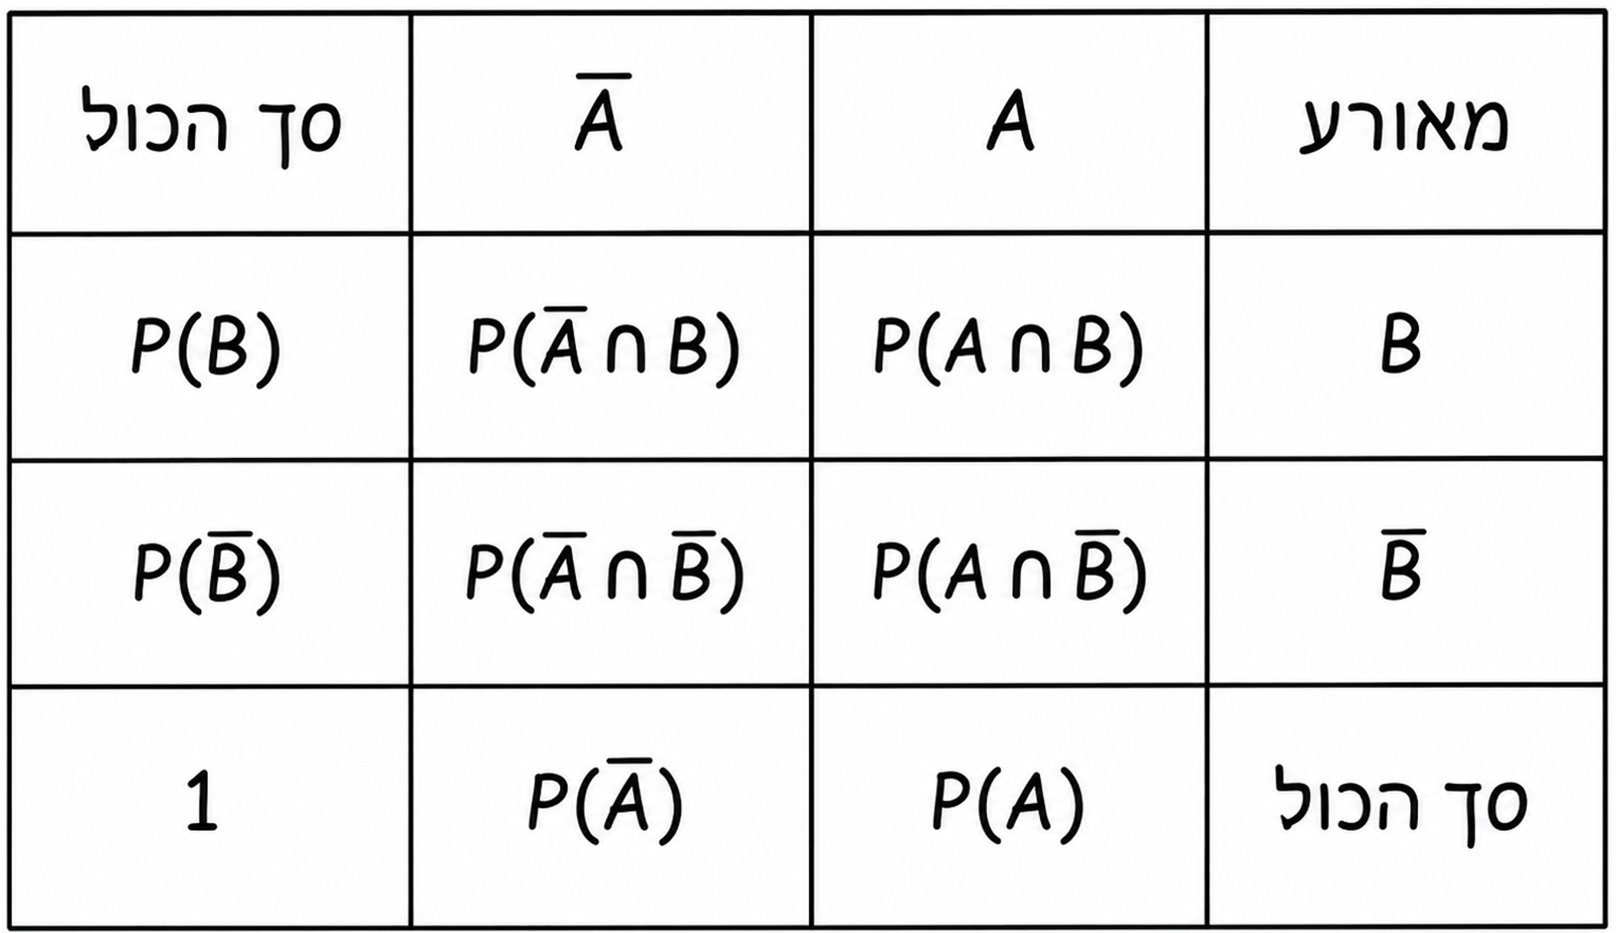 | 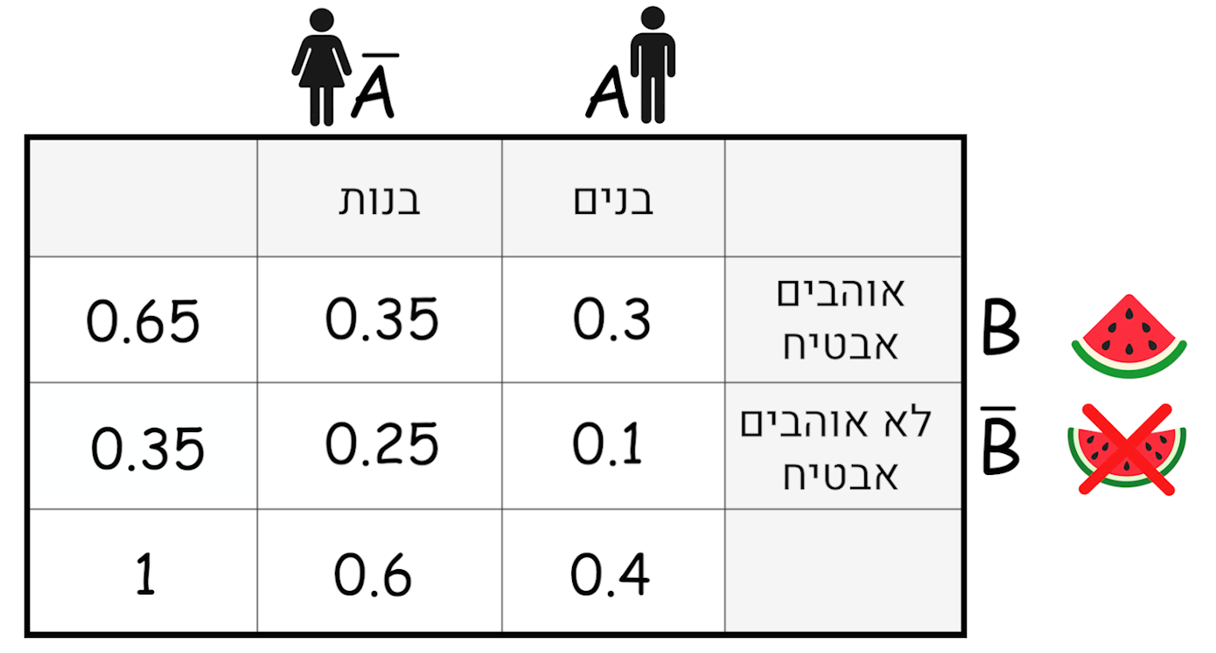
סכום כל התאים הפנימיים הוא 1 | 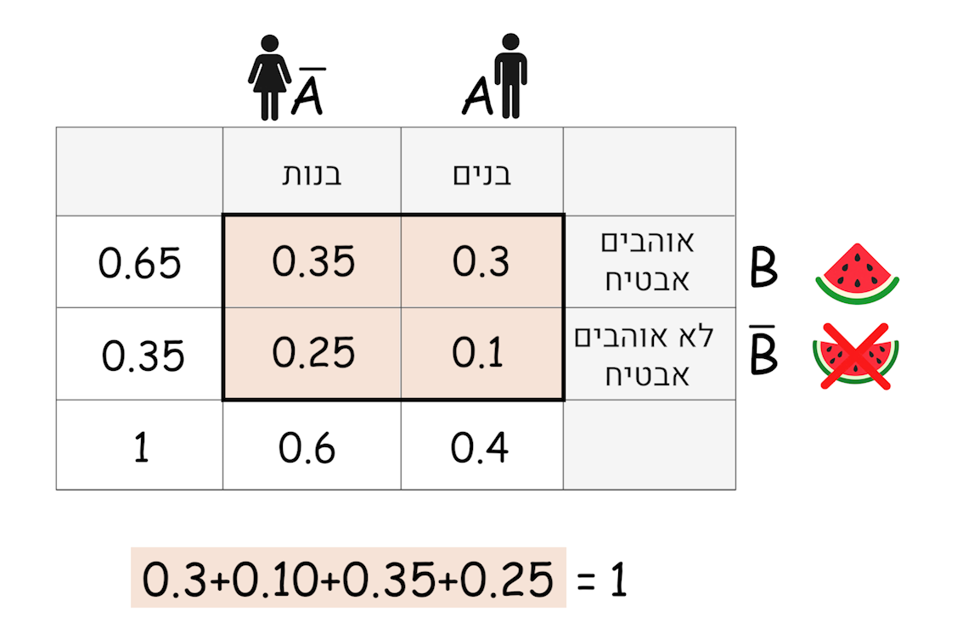
- סכום התאים של שורת הסיכום הוא 1  - סכום התאים של עמודת הסיכום הוא 1 | 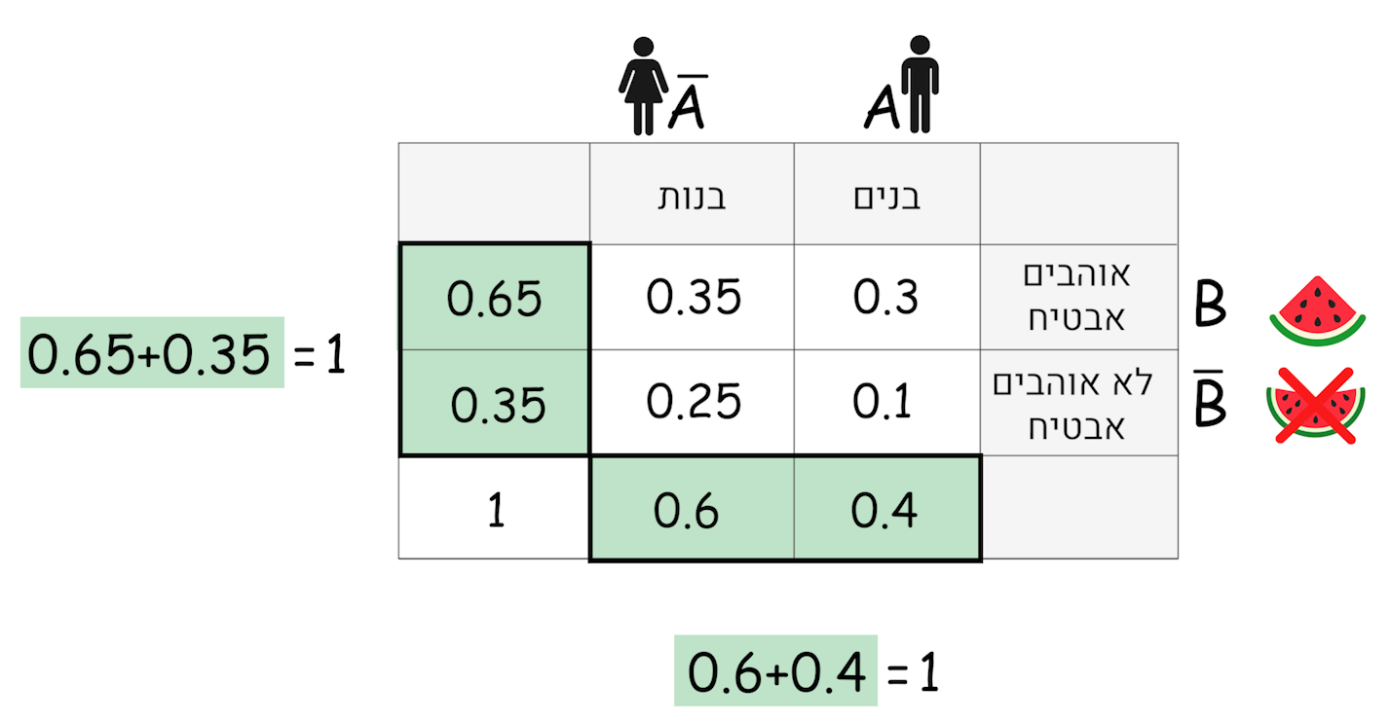
הסתברות מותנית בטבלה | 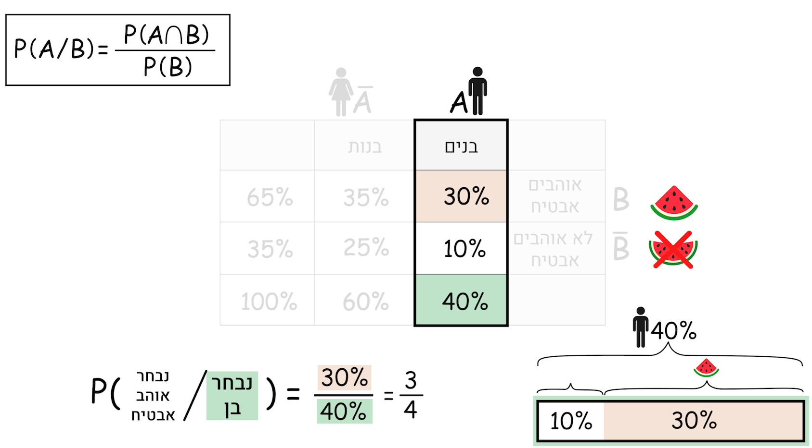

שאלות – טבלה דו מימדית
      - בבית ספר מסוים 60% מהתלמידים הן בנות. 45% מכלל התלמידים משתתפים בחוג ספורט, ו-30% מכלל התלמידים הן בנות המשתתפות בחוג ספורט.
        - בנו טבלה דו־ממדית המתארת את הנתונים והשלימו אותה.
        - בוחרים באקראי תלמיד מבית הספר. חשבו את ההסתברות שנבחר בן שאינו משתתף בחוג ספורט.
        - ידוע שהתלמיד שנבחר משתתף בחוג ספורט. חשבו את ההסתברות שזו בת.
        - ידוע שנבחרה בת. חשבו את ההסתברות שהיא משתתפת בחוג ספורט.
      - 40% מלקוחותיה של חנות מסוימת חברים במועדון הלקוחות.
70% מחברי המועדון ביצעו רכישה בחודש האחרון.
מבין הלקוחות שאינם חברים במועדון, 30% ביצעו רכישה בחודש האחרון.
        - בנו טבלה דו־ממדית המתארת את הנתונים והשלימו אותה.
        - בוחרים באקראי לקוח. חשבו את ההסתברות שהוא ביצע רכישה בחודש האחרון.
        - ידוע שהלקוח שנבחר ביצע רכישה בחודש האחרון. חשבו את ההסתברות שהוא חבר במועדון.
        - ידוע שהלקוח לא ביצע רכישה בחודש האחרון. חשבו את ההסתברות שהוא אינו חבר במועדון.
איך לקבוע אם שני מאורעות A ו-B הם תלויים או בלתי-תלוים
אם מתקיים אחד מהתנאים הבאים:  - $P\left(A/B\right)=P\left(A\right)$  - $P\left(A∩B\right)=P\left(A\right)∙P\left(B\right)$  אז המאורעות A ו-B הם בלתי-תלויים | אם מתקיים אחד מהתנאים הבאים:  - $P\left(A/B\right)≠P\left(A\right)$  - $P\left(A∩B\right)≠P\left(A\right)∙P\left(B\right)$  אז המאורעות A ו-B הם תלויים

      - 60% מעובדי חברה מסוימת מגיעים לעבודה ברכב פרטי.
25% מהעובדים הם בני פחות מ-30.
15% מכלל העובדים גם בני פחות מ-30 וגם מגיעים לעבודה ברכב פרטי.
        - בוחרים באקראי עובד. ידוע שהוא מגיע לעבודה ברכב פרטי. חשבו את ההסתברות שהוא בן פחות מ־30.
        - האם המאורעות "העובד בן פחות מ־30" ו"העובד מגיע ברכב פרטי" הם מאורעות בלתי תלויים? נמקו.

      - 70% מהלקוחות בחנות מסוימת משתמשים בטלפון מסוג Android.
50% מכלל הלקוחות משלמים בכרטיס אשראי.
42% מכלל הלקוחות גם משתמשים ב-Android וגם משלמים בכרטיס אשראי.
        - ידוע שלקוח שנבחר משלם בכרטיס אשראי. חשבו את ההסתברות שהוא משתמש ב-Android.
        - ידוע שלקוח שנבחר משתמש ב-Android. חשבו את ההסתברות שהוא משלם בכרטיס אשראי.
        - האם המאורעות "משתמש ב-Android" ו-"משלם בכרטיס אשראי" הם בלתי תלויים? נמקו.
      - בבית ספר מסוים 60% מהתלמידים הם בנים.
40% מכלל התלמידים משתתפים בחוג מוזיקה.
25% מהבנות משתתפות בחוג מוזיקה.
        - בוחרים באקראי תלמיד מבית הספר. חשבו את ההסתברות שנבחר בן המשתתף בחוג מוזיקה.
        - בוחרים באקראי תלמיד מבית הספר. ידוע שנבחר בן. חשבו את ההסתברות שהוא משתתף בחוג מוזיקה.
        - בוחרים באקראי תלמיד מבית הספר. ידוע שנבחר תלמיד המשתתף בחוג מוזיקה. חשבו את ההסתברות שזו בת.
        - קבעו אם המאורעות "התלמיד שנבחר הוא בן" ו-"התלמיד שנבחר משתתף בחוג מוזיקה" הם תלויים או בלתי תלויים. נמקו.
      - במכון כושר מתקיימים שלושה חוגים בלבד: יוגה, פילאטיס וספינינג. כל מתאמן במכון רשום לחוג אחד בלבד. אין מתאמנים שלא רשומים לחוג.
40% מהמתאמנים משתתפים ביוגה, 35% משתתפים בפילאטיס והשאר משתתפים בספינינג.
60% מכלל המתאמנים הן נשים.
מחצית מהמשתתפים ביוגה הן נשים ו-60% מהמשתתפים בפילאטיס הן נשים.
        - בוחרים באקראי מתאמן. חשבו את ההסתברות שנבחר גבר המשתתף בספינינג.
        - ידוע שנבחרה אישה. חשבו את ההסתברות שהיא משתתפת בספינינג.
        - ידוע שנבחר מתאמן המשתתף בפילאטיס. חשבו את ההסתברות שנבחרה אישה.
      - בכל אחת מהטבלאות הבאות, מצאו את ערכו של $p$.
   | $$A$$ | $$\overline{A}$$
  $$B$$ | $$p$$ | $$3p$$
  $$\overline{B}$$ |  |  | $$0.2$$
   | $$A$$ | $$\overline{A}$$
  $$B$$ | $$2p$$ |  | $$0.2$$
  $$\overline{B}$$ |  | $$3p$$
   |  | $$0.25$$
   | $$A$$ | $$\overline{A}$$
  $$B$$ |  | $$2p$$ | $$0.6$$
  $$\overline{B}$$ | $$p$$
   | $$0.5$$
 | $$A$$ | $$\overline{A}$$
$$B$$ |  | $$1.8p$$
$$\overline{B}$$ | $$0.8p$$ |  | $$p$$
 | $$0.4$$

      - בחניון מסוים יש מכוניות ואופנועים בלבד, וכלי הרכב הם חשמליים או מונעים בבנזין.
60% מכלי הרכב בחניון הם מכוניות. אחוז האופנועים החשמליים גדול פי 2 מאחוז המכוניות הממונעות בבנזין. מבין כלי הרכב המונעים בבנזין, 60% הם מכוניות.
        - חשבו את ההסתברות לבחור באקראי אופנוע חשמלי.
        - ידוע שכלי הרכב שנבחר הוא אופנוע. חשבו את ההסתברות שהוא חשמלי.
        - ידוע שכלי הרכב שנבחר הוא חשמלי. חשבו את ההסתברות שהוא מכונית.
        - קבעו אם המאורעות "כלי הרכב שנבחר הוא מכונית" ו-"כלי הרכב שנבחר הוא חשמלי" הם מאורעות תלויים או בלתי תלויים. נמקו.
      - במאפייה מסוימת מוכרים שלושה סוגי מאפים בלבד: קרואסונים, מאפינס ועוגיות.
45% מהמאפים הם ללא סוכר.
מבין הקרואסנים $\frac{9}{20}$הם ללא סוכר.
מבין המאפינס $\frac{1}{2}$ הם ללא סוכר.
מבין העוגיות $\frac{3}{10}$ הם ללא סוכר.
$\frac{1}{3}$ מהמאפים ללא סוכר הם קרואסונים.
        - בוחרים באקראי מאפה מהמאפייה. חשבו את ההסתברות שהוא קרואסון.
        - בוחרים באקראי מאפה מהמאפייה. ידוע שהוא ללא סוכר. חשבו את ההסתברות שהוא קרואסון.
        - האם המאורעות "המאפה הוא קרואסון" ו-"המאפה הוא ללא סוכר" הם תלויים או בלתי תלויים? נמקו.

תשובות - טבלה
1.ב. $P(ספורט בחוג משתתף שאינו בן)=0.25$.
ג. $P(בת/ספורט בחוג משתתף )=\frac{2}{3}$.
ד. $P(ספורט בחוג משתתפת/בת)=\frac{1}{2}$.
2.ב. $P(האחרון בחודש רכישה שביצע לקוח נבחר)=0.46$.
ג. $P(מועדון חבר לקוח נבחר/האחרון בחודש רכישה שביצע לקוח נבחר)=\frac{14}{23}$.
ד. $P(מועדון חבר שאינו לקוח נבחר/האחרון בחודש רכישה ביצ שלא לקוח נבחר)=\frac{7}{9}$

3.א. $P(30-מ פחות בן עובד נבחר/פרטי ברכב לעבודה שמגיע עובד נבחר )=\frac{1}{4}$.
ב. $כן$.

4.א. $P(Android-ב משתמש/אשראי בכרטיס משלם )=\frac{21}{25}$.
ב. $P(אשראי בכרטיס משלם/Android-ב משתמש)=\frac{3}{5}$.
ג. $לא$.
5.א. $P(מוזיקה בחוג המשתתף בן נבחר )=0.3$.
ב. $P(מוזיקה בחוג המשתתף תלמיד נבחר/ בן נבחר)=\frac{1}{2}$.
ג. $P(בת נבחרה/ מוזיקה בחוג המשתתף תלמיד נבחר)=\frac{1}{4}$.
ד. המאורעות תלויים.
6.א. $P(ספינינג שמשתתף גבר נבחר )=0.06$.
ב. $P(בספינינג שמשתתף מתאמן נבחר/אשה נבחרה)=\frac{19}{60}$.
ג. $P(אשה נבחרה/בפילאטיס שמשתתף מתאמן נבחר)=0.6$.
7.א. $p=0.2$. ב. $p=0.05$. ג. $p=0.1$. ד.$p=0.3$.
8.א. $P(חשמלי אופנוע לבחור)=0.3$.
ב. $P(חשמלי רכב נבחר/אופנוע נבחר )=\frac{3}{4}$.
ג. $P(מכונית נבחרה/חשמלי רכב כלי נבחר)=0.6$.
ד. בלתי תלויים.

9.א. $P(קרואסון נבחר)=\frac{1}{3}$.
ב. $P(קרואסון נבחר/סוכר ללא מאפה נבחר )=\frac{1}{3}$.
ג. בלתי תלויים.

שאלות מסכמות
- בעיר גדולה מתגוררים מספר רב של תושבים. בוחרים באקראי $5$ תושבים. ההסתברות שלפחות אחד מהם משתמש באופן קבוע בתחבורה ציבורית היא $0.98976$.
מבין התושבים המשתמשים באופן קבוע בתחבורה ציבורית $35\%$עובדים במרכז העיר.
מבין התושבים שאינם משתמשים באופן קבוע בתחבורה ציבורית $20\%$עובדים במרכז העיר.
- מצאו את ההסתברות שתושב שנבחר באקראי משתמש באופן קבוע בתחבורה ציבורית.
- נבחר באקראי תושב שעובד במרכז העיר. מה ההסתברות שהוא משתמש באופן קבוע בתחבורה ציבורית?
- נבחר באקראי תושב העיר. מה ההסתברות שהוא משתמש באופן קבוע בתחבורה ציבורית או עובד במרכז העיר?
- האם המאורעות "התושב משתמש באופן קבוע בתחבורה ציבורית" ו"התושב עובד במרכז העיר" הם מאורעות בלתי תלויים? נמקו.
- בעיר מסוימת נערך סקר בקרב $50$ תושבים, צעירים ומבוגרים.
כל המבוגרים שהשתתפו בסקר תומכים בהקמת שבילי אופניים בעיר.
מחצית מן הצעירים שהשתתפו בסקר תומכים בהקמת שבילי האופניים.
ידוע כי מבין כל התושבים התומכים בהקמת שבילי האופניים $\frac{3}{7}$הם צעירים.
- מצאו את אחוז הצעירים מבין המשתתפים בסקר.
- מצאו את ההסתברות שתושב שנבחר באקראי מבין משתתפי הסקר תומך בהקמת שבילי האופניים.
- האם המאורעות "התושב צעיר" ו"התושב תומך בהקמת שבילי האופניים" הם מאורעות בלתי תלויים? נמקו.
כעת, מתוך משתתפי הסקר, בוחרים באקראי $3$ תושבים מבין התומכים בהקמת שבילי האופניים.
- מה ההסתברות שבדיוק שניים מהם מבוגרים?
- ידוע שהתושב הראשון שנבחר היה צעיר. מה ההסתברות ששני התושבים הבאים שייבחרו יהיו מבוגרים?
- בקופסה א' יש $4$ כדורים אדומים ו-$2$ כדורים כחולים.
בקופסה ב' יש $2$ כדורים אדומים ו-$4$ כדורים כחולים.
מוציאים באקראי כדור אחד מקופסה א'.
אם הכדור אדום, מעבירים אותו לקופסה ב'.
אם הכדור כחול, מחזירים אותו לקופסה א'.
לאחר מכן מוציאים באקראי כדור אחד מקופסה ב'.
- מה ההסתברות שהכדור שהוצא מקופסה ב' הוא אדום?
- ידוע שהכדור שהוצא מקופסה ב' הוא אדום. מה ההסתברות שהכדור שהוצא קודם לכן מקופסה א' היה אדום?
- מה ההסתברות ששני הכדורים שהוצאו היו באותו צבע?
כעת משנים את התהליך: לאחר הפעולה הראשונה מוציאים שני כדורים בזה אחר זה מקופסה ב', ללא החזרה.
- מה ההסתברות שלפחות אחד משני הכדורים שהוצאו מקופסה ב' הוא אדום?
- בקופסה א' יש $2$ כדורים אדומים ו-$3$ כדורים כחולים.
בקופסה ב' יש 3 כדורים אדומים ו-$2$ כדורים כחולים.
ילד בוחר באקראי אחת משתי הקופסאות. מן הקופסה שבחר הוא מוציא באקראי שני כדורים בזה אחר זה, ללא החזרה.

- מה ההסתברות ששני הכדורים שהוציא הילד הם באותו צבע?
- מה ההסתברות שהילד הוציא לפחות כדור אדום אחד
- ידוע שהילד הוציא לפחות כדור אדום אחד. מה ההסתברות ששני הכדורים שהוציא היו אדומים?
חמישה ילדים מבצעים בזה אחר זה, את התהליך המתואר בתחילת השאלה. לפני כל ילד מוחזרות הקופסאות למצבן המקורי.
- מה ההסתברות שלפחות אחד מחמשת הילדים יוציא שני כדורים באותו צבע?
ארבעה ילדים נוספים ביצעו את התהליך. ידוע שכל אחד מארבעת הילדים הוציא לפחות כדור אדום אחד.
- מה ההסתברות שלפחות אחד מארבעת הילדים הוציא שני כדורים אדומים?

- במשחק מסוים יש בדיוק שלוש תוצאות אפשריות: ניצחון, תיקו והפסד.
ההסתברות להפסד היא $p$ וההסתברות לניצחון גדולה פי $3$ מן ההסתברות להפסד.
שחקן משחק שני משחקים בלתי תלויים.
ידוע שההסתברות שינצח בלפחות אחד משני המשחקים היא $0.84$.

- מצאו את $p$, ואת ההסתברות לתיקו במשחק אחד.
- ידוע שהשחקן לא ניצח בשני המשחקים. מה ההסתברות שהוא לא ניצח באף אחד מהם?
ביום מסוים 5 ילדים משחקים שני משחקים כל אחד, בדיוק כפי שמתואר בתחילת השאלה. ניתן להניח שכל המשחקים בלתי תלויים זה בזה.
- מה ההסתברות שכל אחד מחמשת הילדים ינצח בשני המשחקים ששיחק?
ביום מסוים 4 ילדים משחקים שני משחקים כל אחד, בדיוק כפי שמתואר בתחילת השאלה. ניתן להניח שכל המשחקים בלתי תלויים זה בזה. ידוע שאף אחד מהילדים לא ניצח בשני המשחקים.
- מה ההסתברות שלפחות אחד מארבעת הילדים לא ניצח באף אחד משני המשחקים?

- בחברה מסוימת נערך סקר בקרב $40$ עובדים. $25\%$מן העובדים עובדים מהבית באופן קבוע.
ידוע כי המאורעות "העובד עובד מהבית באופן קבוע" ו"העובד מנוי לחדר כושר"
הם מאורעות בלתי תלויים. כמו כן, ההסתברות שעובד שנבחר באקראי עובד מהבית באופן קבוע או מנוי לחדר כושר היא $0.55$.

- מצאו את אחוז העובדים המנויים לחדר כושר.
- מצאו כמה מן העובדים גם עובדים מהבית באופן קבוע וגם מנויים לחדר כושר.
- נבחר באקראי עובד מבין העובדים שמקיימים בדיוק אחד משני התנאים ("עובד מהבית באופן קבוע" ,"מנוי לחדר כושר"). מה ההסתברות שהוא מנוי לחדר כושר?
כעת בוחרים באקראי $3$עובדים מבין העובדים שמקיימים
בדיוק אחד משני התנאים ("עובד מהבית באופן קבוע" ,"מנוי לחדר כושר").
- מה ההסתברות שבדיוק שניים מן העובדים שנבחרו מנויים לחדר כושר?
- ידוע שבדיוק שניים משלושת העובדים שנבחרו מנויים לחדר כושר. מה ההסתברות שהעובד הראשון שנבחר אינו מנוי לחדר כושר?

- בחברה גדולה בוחרים באקראי $6$ עובדים. ההסתברות שלפחות אחד מהם מקבל באופן קבוע החזר עבור חניה היא $0.737856$.
ההסתברות שעובד שנבחר באקראי מקבל החזר עבור חניה או עבור נסיעה בתחבורה ציבורית היא $0.6$.
ידוע כי שני המאורעות:
- "העובד מקבל החזר עבור חניה"
- "העובד מקבל החזר עבור נסיעה בתחבורה ציבורית"
הם מאורעות זרים.
- מצאו את אחוז העובדים בחברה שמקבלים באופן קבוע החזר עבור חניה.
- מצאו את אחוז העובדים שמקבלים החזר עבור נסיעה בתחבורה ציבורית.
כמו כן ידוע כי:
- מחצית מן העובדים המקבלים החזר עבור חניה עובדים מהבית באופן קבוע.
- רבע מן העובדים המקבלים החזר עבור נסיעה בתחבורה ציבורית עובדים מהבית באופן קבוע.
- מחצית מן העובדים שאינם מקבלים אף אחת משתי ההטבות עובדים מהבית באופן קבוע.
- מצאו את ההסתברות שעובד שנבחר באקראי עובד מהבית באופן קבוע.
- נבחר באקראי עובד שעובד מהבית באופן קבוע. מה ההסתברות שהוא מקבל החזר עבור נסיעה בתחבורה ציבורית?
- האם המאורעות "העובד עובד מהבית באופן קבוע" ו"העובד מקבל אחת משתי הטבות הנסיעה" הם מאורעות בלתי תלויים? נמקו.

תשובות - שאלות מסכמות
1.א. $P(ציבורית בתחבורה קבוע באופן משתמש)=0.6$.
ב. $P(ציבורית בתחבורה קבוע באופן משתמש/העיר במרכז שעובד תושב נבחר )=\frac{21}{29}$.
ג. $P(העיר במרכז עובד או ציבורית בתחבורה קבוע באופן משתמש)=0.68$.
ד. המאורעות תלויים.
2.א. $60\%$
ב. $P(אופניים שבילי בהקמת תומך נבחר )=0.7$.
ג. המאורעות תלויים.
ד. $P(מבוגרים שני בדיוק נבחרו )=\frac{570}{1309}$.
ה. $P(מבוגרים והשלישי השני/צעיר היה שנבחר הראשון )=\frac{190}{561}$

3.א. $P('ב מקופסה אדום כדור יצא)=\frac{25}{63}$.
ב. $P(אדום הוא 'א מקופסה שיצא הכדור/'ב מקופסה אדום כדור יצא )=\frac{18}{25}$.
ג. $P(הצבע באותו הכדורים שני)=\frac{32}{63}$.
ד. $P(אדום הוא 'ב מקופסה שהוצאו הכדורים משני אחד לפחות)=\frac{71}{105}$

4.א. $P(הצבע באותו)=\frac{2}{5}$.
ב. $P(אחד אדום כדור לפחות יצא )=\frac{4}{5}$.
ג. $P(אדומים הכדורים שני/אחד אדום כדור לפחות יצא )=\frac{1}{4}$.
ד. $P(הצבע באותו כדורים שני יוציא אחד לפחות)=0.9222$.
ה. $P( אדומים כדורים שני יוציא אחד לפחות)=\frac{175}{256}$.
5.א., $p=0.2$ $P(תיקו)=0.2$.
ב. $P(משחק באף ניצח לא/המשחקים בשני ניצח לא )=\frac{1}{4}$.
ג. $P(המשחקים בשני ניצחו הילדים כל)={0.36}^{5}≈0.006$.
ד. $P(המשחקים משני אחד באף ניצח לא הילדים מארבעת אחד שלפחות)=\frac{175}{256}$.
6.א. $40\%$
ב. $4$.
ג. $P(כושר לחדר מנוי נבחר/אחד תנאי בדיוק מקיים )=\frac{2}{3}$
ד. $P(כושר לחדר מנויים שני בדיוק נבחרו )=\frac{33}{68}$.
ה. $P(כושר לחדר מנוי אינו הראשון/כושר לחדר מנויים שני בדיוק נבחרו )=\frac{1}{3}$
7.א. $20\%$
ב. $40\%$.
ג. $P(קבוע באופן מהבית עובד )=0.4$
ד. $P(ציבורית תחבורה על החזר מקבל/קבוע באופן מהבית עובד)=\frac{1}{4}$.
ה. לא.

